***Дегтярев Анатолий Владимирович***

**ВЫПУСКНАЯ**

**КВАЛИФИКАЦИОННАЯ**

**РАБОТА**

***Организация производства колбасной***

***продукции в ОАО «Слободской мясокомбинат»***

***г. Слободской Кировской области***

**СОДЕРЖАНИЕ**

Введение 4

1. Теоретические аспекты организации производства колбасной продукции 6

1.1. Современное состояние производства колбасной продукции в России 6

1.2. Особенности организации производства колбасной продукции на предприятии 13

2. Организационно – экономическая характеристика ОАО «Слободской мясокомбинат» 26

2.1 Местоположение, организационно – правовая форма 26

2.2 Размеры и специализация предприятия 27

2.3 Ресурсный потенциал предприятия и эффективность его использования 30

2.4 Финансовые результаты производственно – хозяйственной деятельности предприятия 36

3. Организация производства колбасной продукции в ОАО «Слободской мясокомбинат» 45

3.1 Объем производства, ассортимент и качество колбасных изделий 45

3.2 Технологические особенности производства колбасной продукции на предприятии 48

3.3 Организация и оплата труда на производстве 52

3.4 Экономическая эффективность производства колбасной продукции на ОАО «Слободской мясокомбинат» 55

3.5 Мероприятия по совершенствованию организации производства колбасной продукции на предприятии 58

3.6 Экономическая эффективность предлагаемых мероприятий 63

Заключение 65

Список литературы 67

Приложения 71

# Введение

Актуальность темы исследования. Современные условия хозяйствования предприятий мясоперерабатывающей промышленности характеризуются экономической нестабильностью, которая обусловлена тенденциями глобализации экономических процессов в отраслях хозяйства, необходимостью выполнения правил ВТО, наблюдаемыми кризисными явлениями в экономике страны, изменениями требований покупателей к выпускаемой продукции. Это предопределяет необходимость разработки механизмов адаптации деятельности мясоперерабатывающих предприятий к изменяющимся условиям ведения бизнеса и обеспечению их устойчивого развития.

Вместе с тем, введенные санкции в отношении поставщиков сельскохозяйственной продукции и продукции перерабатывающих производств открывает новые возможности для развития предприятий мясной промышленности, в связи с чем, оценка деятельности и поиск перспективных направлений развития выходят на первый план.

Устойчивое развитие мясной промышленности, как стратегической отрасли экономики, необходимо, т.к. оно способствует укреплению продовольственной безопасности страны, повышению уровня благосостояния народа, улучшению здоровья нации, решению демографической проблемы. Именно здесь создается сырьевая база для мясоперерабатывающих предприятий.

Вступление России в ВТО, с одной стороны, осложняет деятельность мясоперерабатывающих предприятий из-за обострения конкуренции между производителями мясной продукции, с другой – облегчает совершение закупок необходимого сырья у производителей разных стран и регионов, с третьей стороны – создает условия для продвижения российских товаров на внешние рынки. Для выживания в условиях ВТО российским предприятиям мясной отрасли необходимо производить продукцию высокого качества, соответствующую международным стандартам. В этих условиях вопросы, связанные с организацией производства колбасной продукции, являются актуальными, поскольку позволяют приспосабливаться к внешней среде и предпочтениям потребителей, обеспечивая тем самым конкурентоспособность предприятия.

Целью выпускной квалификационной работы является совершенствование организации производства колбасной продукции.

Объектом исследования выступает ОАО «Слободской мясокомбинат».

Предмет исследования – организация производства колбасной продукции на предприятии.

В соответствии с целью были поставлены следующие задачи:

1. изучить теоретические аспекты организации производства колбасной продукции;
2. представить организационно-экономическую характеристику ОАО «Слободской мясокомбинат»;
3. изучить особенности организации производства колбасной продукции в ОАО «Слободской мясокомбинат»;
4. разработать мероприятия по совершенствованию организации производства колбасной продукции на предприятии.

Теоретическую основу работы составила учебная и методическая литература по теме исследования. Информационной базой выступили статистические данные о развитии мясоперерабатывающей отрасли, а также отчетность ОАО «Слободской мясокомбинат».

Методы исследования: коэффициентный, балансовый, графический, абсолютных и относительных величин, сравнения и др.

# 1. Теоретические аспекты организации производства колбасной продукции

## 1.1. Современное состояние производства колбасной продукции в России

Производство колбасных изделий в России на протяжении ряда лет находится на относительно стабильных отметках (на уровне 2300 - 2500 тыс. тонн). Активная фаза роста объема рынка колбасных изделий в России давно уже пройдена, рынок в целом насыщен.

Объем промышленного [производства колбасных изделий в России](http://ab-centre.ru/page/proizvodstvo-kolbasnyh-izdeliy-v-rossii) в 2016 г., по данным Росстата, составил 2433,4 тыс. тонн. По отношению к 2015 г. он сократился на 3,8% или на 95,1 тыс. тонн. За 5 лет, по отношению к 2012 г., объемы сократились на 1,2% или на 30,4 тыс. тонн (рис. 1).

Рисунок 1 – Объем промышленного производства колбасных изделий в 2012-2016 гг. в России, тыс. тонн[1]

Основной производитель колбасных изделий в России в 2016 г. - Центральный ФО. В 2016 г. доля регионов Центрального ФО в общем объеме производства, по расчетам АБ-Центр, достигла 40,0%, объем производства составил 973,1 тыс. тонн, что на 4,1% меньше показателей 2015 г. и на 2,6% больше объемов 2012 г. (рис. 2)

Рисунок 2 – Структура производства колбасной продукции по регионам России в 2016 г., % [1]

На втором месте по объему российского производства колбасных изделий в 2016 г. находится Приволжский ФО с долей в 20,6% или 501,9 тыс. тонн от всего объема производства. Однако объемы производства в регионах Приволжского ФО по отношению к 2015 г. в целом снизились на 2,1%, по отношению к 2012 г. напротив выросли на 14,1%.

Северо-Западный ФО и Сибирский ФО делят третье место по объему производства колбасных изделий в России в 2016 г. с долей каждого округа в 11,6% от всего объема производства по РФ (произвели по 281,8 тыс. тонн).

По сравнению с показателями 2015 г. в Северо-Западном ФО снижение составило 3,5%, по отношению к уровню пятилетней давности рост составил 8,2%.

В регионах Сибирского ФО в 2016 г. по сравнению с 2015 г. объемы производства в целом снизились на 5,7%, в сравнении с 2012 г. - выросли на 0,6%.

Доля регионов Уральского ФО в общем объеме производства колбасных изделий в России в 2016 г. составила 6,1% (произвели 148,7 тыс. тонн). К уровню годичной давности наблюдается рост на 0,5%, за пять лет произошло снижение показателей на 13,0%.

В Южном ФО в 2016 г. произвели 138,2 тыс. тонн колбасных изделий, что, по расчетам АБ-Центр, составило 5,7% от общего производства по РФ. По отношению к 2015 г. показатели снизились на 12,0%, за пять лет они упали на 25,4%.

В Дальневосточном ФО в 2016 г. было произведено 76,8 тыс. тонн колбасных изделий, доля этого округа в общероссийском объеме производства составляет 3,2%. По сравнению с 2015 г. объем сократился на 7,4%, с 2012 г. - на 2,3%.

Доля Северо-Кавказского ФО в 2016 году в общем объеме промышленного производства колбасных изделий в России составляет 0,9% (произвели 21,5 тыс. тонн). По сравнению с 2015 годом показатели сократились на 6,9%, по отношению к 2010 годоу - выросли на 1,5%.

На последнем месте с долей в 0,4% от общих объемов промышленного производства колбасных изделий в России в 2016 году находится Крымский ФО (9,7 тыс. тонн).

Структура отечественного рынка колбасной продукции в натуральном выражении включает следующие сегменты: колбасы вареные – 29% общего производства, копченые – 24%, сосиски – 16%, колбасы полукопченые – 12%, варено-копченые – 9%, сардельки – 5%, сырокопченые – 2% (рис. 2). К числу прочих колбас, доля которых составляет 3% рынка, относят колбасы ливерные, сыровяленые, сырокопченые мажущейся консистенции, а также хлебы колбасные, зельц и сальтисон (рис. 3).

Рисунок 3 – Структура российского рынка колбасной продукции по видам продукции в 2016 г., % [1]

Следует сказать, что вареная колбаса принадлежит к низкому ценовому диапазону. Высокая доля рынка указывает на потребительскую лояльность к колбасам подобного типа со стороны достаточно большого количества населения, особенно с относительно низким уровнем душевого дохода. Но, несмотря на это, происходит постепенная смена вкусовых предпочтений потребителей на более дорогие колбасы – копченые и варено-копченые, а доля вареных колбас в общей структуре рынка имеет тенденцию к сокращению.

Еще одно немаловажное обстоятельство заключается в том, что большую часть рынка колбасных изделий занимают отечественные компании. Доля импорта в общем объеме внутреннего производства составляет не более 2–3%, следовательно, продовольственное эмбарго не должно сильно отразиться на объеме предложения и затронет в большей степени продукцию премиального класса.

В 2016 году суммарный оборот Топ-10 российских производителей колбасных изделий составил 43,3 млрд. рублей, увеличившись по сравнению с 2015-м на 20%. Однако все не так однозначно. Так у трех компаний, входящих в десятку крупнейших, зафиксирована отрицательная динамика чистой прибыли по итогам 2016 года при положительной динамике значений выручки, что может свидетельствовать об опережающих темпах роста себестоимости продукции и прочих затрат. Всего на территории России зарегистрировано 2123 компании. Десятка крупнейших по обороту компаний отрасли представлена в таблице 1.

Абсолютным лидером российского рынка колбасных изделий является ОАО «Черкизовский мясоперерабатывающий завод». По итогам 2016 года оборот компании составил 18,4 млрд. рублей, что на 60,35% больше, чем в 2015-м.

За 2016 год объем импорта колбасных изделий на территорию России сократился в натуральном выражении на 4% по сравнению с 2015 годом и составил 50 тыс. т. Отрицательную динамику можно объяснить введением продовольственного эмбарго. При этом за счет девальвации рубля объем импорта в стоимостном выражении вырос по сравнению с 2015 годом на 53% и составил 9669 млн. рублей (курс на конец 2016 года).

Таблица 1 – Крупнейшие российские производители колбасной продукции, Топ- 10 в 2016 г.

|  |  |  |  |  |  |  |  |
| --- | --- | --- | --- | --- | --- | --- | --- |
| № | Наименование | Регион | Оборот 2016 г., млн. руб. | Изменение оборота, % | Чистая прибыль 2016 г., млн. руб. | Изменение чистой прибыли, % | Индекс платежеспособности ГЛОБАС-1 |
| 1. | ОАО «Черкизовский мясоперерабатывающий завод» | Г. Москва | 18397 | 60,35 | 508 | 13,03 | 190 (наивысший) |
| 2. | ООО «ПИТ-Продукт» | Ленинградская область | 5591 | 3,31 | 150 | - | 249 (высокий) |
| 3. | ЗАО «Сибирская Аграрная группа - Мясопереработка» | Томская область | 5235 | 1,15 | 30 | 8,75 | 221 (высокий) |
| 4. | ЗАО «Йошкар-Олинский мясокомбинат» | Республика Марий Эл | 4336 | -7,17 | 145 | -44,55 | 228 (высокий) |
| 5. | ООО «Мясоперерабатывающая корпорация «Ромкор» | Челябинская область | 2717 | 12,93 | 37 | 161,89 | 194 (наивысший) |
| 6. | ООО «Мясоптицекомбинат «Каневский» | Краснодарский край | 2013 | 7,77 | 10 | -1,68 | 260 (высокий) |
| 7. | ЗАО «Комбинат пищевой «Хороший вкус» | Свердловская область | 1609 | 9,52 | 7 | -8,18 | 270 (высокий) |
| 8. | ЗАО «Партнер Ф» | Г. Москва | 1224 | -5,54 | 39 | - | 231 (высокий) |
| 9. | ООО «Бурятмяспром» | Республика Бурятия | 1131 | -32,54 | -77 | - | 346 (удовлетворительный) |
| 10. | ООО «Продовольственная компания «Петербурженка» | Г. Санкт-Петербург | 1088 | 53,68 | 1 | -52,49 | 265 (высокий) |

Крупнейшим импортером колбасной продукции на территорию России остается Беларусь. При этом, воспользовавшись политической и экономической ситуацией, она смогла упрочить свои позиции на российском рынке. Так по итогам 2016 года доля белорусского импорта составила 81% в стоимостном выражении против 57% годом ранее (рис. 4).

Рисунок 4 – География поставщиков колбасной продукции на территорию России в стоимостном выражении по итогам 2016 г., %

В 2016 году объем экспорта колбасной продукции российского производства составил 36 тыс. т, что на 2% меньше, чем в 2015-м. При этом в стоимостном выражении наблюдается рост (в пересчете на рубли) на 54%, что связано с процессами обесценивания рубля. Так по итогам 2016 года объем российского экспорта колбас в стоимостном выражении составил 5 млрд. рублей (курс на конец 2016 года).

Крупнейшими получателями российских колбасных изделий являются страны постсоветского пространства: Казахстан (86% в стоимостном выражении и 36% – в натуральном), Абхазия (7 и 1,4% соответственно в стоимостном и натуральном выражении) и Азербайджан (5 и 2% соответственно в стоимостном и натуральном выражении) (рис. 5).

Рисунок 5 – География получателей колбасной продукции из России в стоимостном выражении по итогам 2016 г., %

Таким образом, рынок колбасной продукции является насыщенным, производство продукции достаточно стабильно по годам.

## 1.2. Особенности организации производства колбасной продукции на предприятии

Колбаса – пищевой продукт, приготовленный из мясного фарша, жира, субпродуктов с добавлением соли, специй, подвергнутый термической обработке до полной готовности к употреблению.

К колбасным изделиям традиционно относят: вареные, сырокопченые, полукопченые, ливерные колбасы, сосиски, сардельки, мясные хлебы, зельц, студень, сальтисон. Основой фарша для большинства видов колбас являются говядина и свинина. Кроме того, туда добавляют шпик, который создает определенный рисунок на разрезе колбас [7].

Колбасы являютсяпродуктом массового потребления, при их изготовлении необходимосохранить естественное соотношение между белками, жирами, а такжевлагой и сухими веществами, которые обычно бывают в мясе разных видовживотных.

При производстве колбасных изделий, на протяжении всего производственного процесса, используются следующие виды оборудования:

1. Разделочный стол. Он предназначен для обработки туш и деления их на более мелкие отрубы при помощи специальных ленточных пил, таких, как В2-ФР-2П или СПЛ-350П.
2. Разделочный пресс. Это оборудование, позволяющее отделить мышечную ткань от кости. Они бывают К25.046 и ТМ-05
3. Жиловочный нож. Помогает отделить чистое мясо от кости. Выпускается под марками Я2-ФИН-15 и Я2-ФИН-16.
4. Электромясорубка или куттер. Позволяют измельчить мясо до нужного состояния. Причем, куттер производит эти процессы более точно, доводя изделие до однородной структуры.
5. [Фаршемешалка](http://b2bresurs.com/farshemeshalki/). Помогает правильно распределить все компоненты задуманной рецептуры.
6. Ледогенератор. Охлаждает полученный фарш при правильных температурах.
7. Шприцевальный аппарат. Формирует мясопродукт, наполняя его фаршем.
8. Шпагат или клипсатор. Применяются для уплотнения батона и запечатывания его концов.
9. Термическая камера. Доведение продукта до своего товарного вида. Универсальное оборудование, обеспечивающее несколько процессов сразу. Используется на малых предприятиях.
10. Коптильная камера — позволяет поджарить или подкоптить колбасные изделия соответственно принятой технологии.
11. Камера для варки, котел, автоклав. Создают необходимый температурный режим для тепловой обработки. Варка проводится при применении острого пара или смеси насыщенного пара и воздуха. Применяются котлы типа Г2-ФВА или «Вулкан»
12. Низкотемпературная камера для охлаждения типа «Инициатива» или «Эльф-4М». доводят изделие до температуры 0-15 градусов, испаряя влагу.
13. Сушильная камера. Она завершающая в процессе производства. Поддерживает нужную влажность и температуру.

Сырьем для колбас является говядина, свинина и мясоптицы. Мясные туши или полутуши, признанные по результатамветеринарно-санитарной экспертизы доброкачественными, поступают вобвалочное отделение колбасного цеха (завода), где последовательнопроводится ряд технологических операций, разделка туши, обвалка ижиловка мяса.

Разделка мяса - технологическая операция по расчленению полутуши наопределенное число частей с соблюдением анатомических границ,установленных технологической инструкцией. Полутушу говядинырасчленяют на восемь частей: вырезка (малый поясничный мускул), шея,лопатка, грудинка, спино-реберная часть, филей, крестцовая часть, задняяножка. Свиные полутуши расчленяют на пять частей: лопатка, грудинка,корейка, шея и окорок.

Операцию обвалка мяса - отделение мясной мякоти от костей, а этуоперацию проводят острыми ножами вручную специалисты-обвальщики, илиспециальными обвалочными машинами.

Жиловка мяса - удаление из мяса после обвалки сухожилий, фасций,кровеносных и лимфатических сосудов, лимфоузлов, кровоподтеков, мелкихкостей, хрящей, и загрязнений. Говяжий, свиной и бараний жир удаляют изколбасного мяса, так как он имеет высокую температуру плавления и вготовой колбасе будет в твердом состоянии, что ухудшает качество продукта.

Качество жиловки определяет в значительной мере органолептическиепоказатели, питательную и биологическую ценность колбасных изделий, авыделенная при жиловке соединительная ткань используется приизготовлении студней. В процессе жиловки мясо сортируют в зависимости отколичества в нем соединительной ткани и жира, а говядину подразделяют натри сорта: высший, первый и второй. К высшему сорту относят мясо, вкотором нет видимых остатков соединительной и жировой тканей; к первомусорту относят мясо, в котором имеется до 6% тонких пленок; ко второмусорту - с содержанием видимых пленок и жира до 20%. Свинину жилуют иподразделяют на нежирную - до 10% жира; полужирную – 30…50% жира ижирную - не менее 50% жира. После жиловки мясо подвергают измельчению,а предварительно нарезанное кусочками по 400…500 г его поступает черезспециальные машины-волчки (большие мясорубки). В зависимости от вида итепловой обработки мясо измельчают по-разному, например, парнуюговядину измельчают в мясорубке с диаметром отверстий решетки 2 … 3 мм.Это тонкое измельчение. Охлажденное и размороженное мясо измельчают наволчке с диаметром отверстий в решетке 16 … 20 мм. Получаюткрупнозернистый фарш – шрот, но предпочтение производители отдаюттонкому измельчению, поскольку сокращается время для получения готовойпродукции.

Посол и созревание мяса производят после измельчения, а мясораскладывают в тазики из нержавеющей стали или алюминиевые емкостью20 кг либо в емкости 70 … 80 кг и подвергают посолу. В мясо вносятповаренную соль, сахар и нитрит натрия, ставят в камеры созреваниятемпературой 2 … 4°С, выдерживают парное мясо 24 часа, а охлажденноеили размороженное – 48 … 72 часа.

При посоле расходуют на 100 кг мяса 3 кг поваренной соли, 100 г сахараи 7,5 г нитрита в виде 2,5% -ного водного раствора или пищевая добавка «рН- ликвид» 1,5 … 2,0%- ного водного раствора, приготовленногонепосредственно в лаборатории. При этом, в процессе созревания мяснойфарш приобретает клейкость, нежность, специфический запах, повышаетсяего влагоемкость, что обеспечивает сочность колбас и высокий их выход.

Вторичное измельчение производят после созревания, а мясоподвергают вторичному измельчению на волчках и куттерах. Если мясоподвергалось посолу и созреванию в виде шрота, то его сначала пропускаютчерез волчек с диаметром отверстий решетки 2 …3 мм, а затем куттеруют.

Если мясо подвергалось созреванию после тонкого измельчения, его сразупередают на куттер. Куттер представляет собой чашу, внутри которойвмонтированы ножи с тонкими и широкими лезвиями. При обработке мяса вкуттере оно измельчается более тонко. В куттере мясо нагревается, чтоможет вызвать снижение качества, увеличить его бактериальнуюзагрязненность. Чтобы избежать этого, при куттерировании к мясудобавляют холодную воду или пищевой чешуйчатый лед (10…20% к массемяса), что позволяет поддерживать в толще обрабатываемого мясатемпературу 8…10°С, что обеспечивает влагоемкость мяса и сочностьколбасных изделий.

Приготовление фарша. После вторичного измельчения мяса к немудобавляют все остальные составные компоненты: шпик, специи, пряности,тщательно перемешивают, добавляют к указанной смеси необходимоеколичество воды или льда. Для одноструктурных колбасных изделий(сосиски, сардельки, докторская колбаса) фарш готовят в куттерах, а дляколбас, содержащих кусочки шпика, - в фаршемешалках, представляющихсобой ванны с конусообразным дном. Фарш в них перемешиваетсявмонтированными двумя S-образными лопастями, вращающимися впротивоположные стороны с разной скоростью. Фарш перемешивают 10…15минут. Современные фаршемешалки работают с созданием вакуума, аотсутствие воздуха в мешалках улучшает качество фарша. Известно, чтовысокой производительностью отличаются ротационные машины, в которыхсовмещены узлы для измельчения, куттерования и смешивания колбасногофарша.

Независимо от способов смешивания компонентов фарша различнымиспособами цель данной операции следующая:

- получить однородную посоставу смесь;

- перемешать частицы мяса с водой;

- распределитьравномерно в фарше кусочки шпика;

- готовый фарш перемещать по трубамв шприцовочное отделение;

- проводят шприцевание его в оболочку [3].

Шприцевание - это наполнение готовым фаршем натуральных илиискусственных оболочек, а колбасы приобретают присущую им формуцилиндрических батонов или колец. Диаметр оболочек может бытьразличным и зависит от вида изготовляемой колбасы, что обеспечивает нетолько форму колбасных изделий, но также предохраняет их от загрязненияи усушки. Оболочки должны обладать прочностью при наполнении фаршем,стойкостью при тепловой обработке и способностью к усадке и расширению.

Этим требованиям лучше соответствуют натуральные оболочки, то естькишки животных. Из искусственных оболочек в колбасном производствеприменяют кутизиновые, вискозные, целлофановые и бумажные. Все этиоболочки соответствуют необходимым требованиям, они калиброваны ибольшая часть их имеет маркировку, то есть. название колбасного изделия.

Наполняют оболочку фаршем с помощью машины шприца. Внутри шприцанаходится поршень или шнек, который при необходимости приводится вдвижение. На шприце имеется трубка - цевка, через которую при движениипоршня или шнека выходит фарш и наполняет оболочку, одним концомнатянутую на цевку. Поршень или шнек приводится в движение нажатием напедаль. В настоящее время для шприцовки применяют шприцы-автоматы,которые наполняют оболочку фаршем и на концы батона накладываютметаллические клипсы, одновременно разъединяя батоны. Такие шприцыфункционируют под контролем рабочего. Шприцовка фарша для колбас проводится под давлением 0.8…1.0 МПа.

Вязка колбас. Батоны колбас большого диаметра перевязываютпоперечно через каждые 3…5 см. Такая перевязка способствует прочностиоболочки. Наряду с перевязкой батонов те же работницы проводятштриковку, то есть прокалывают оболочку батона в местах, где скопилсявоздух. Фонари необходимо удалить, так как они ухудшают качествопродукта. Фарш в этих местах обесцвечивается, портит товарный вид иснижает стойкость колбасы. Батоны колбас, изготовленные на автоматах,имеющие маркировку на оболочке, вязке не подвергаются. Такие колбасныебатоны укладывают в ячейки рам в полугоризонтальном положении. Вдальнейшем их отправляют на осадку и обжарку. У колбас, которые будутподвешены на рамы, на одном конце завязывается навесная петля.

Навешивание колбасных батонов проводится на рейки рам по 4 … 12штук, в зависимости от диаметра батона, с таким расчетом, чтобы они несоприкасались друг с другом. Рамы затем перемещают в отделение дляосадки колбасных батонов. При надлежащей вентиляции и температуре3…7°С батоны выдерживают 2 …4 часа, а затем направляют в обжарочныекамеры, где их обрабатывают дымом из опилок несмолистых породдревесины в течение 40 … 60 минут при температуре 75 … 80°С.

Температура фарша к концу обжарки не должна превышать 40 … 45°С. Впроцессе обжарки оболочка батонов уплотняется, подсушивается,приобретает специфический запах. Дым действует бактерицидно,инактивируя вегетативные формы микроорганизмов оболочки и фарша.

Заключительной операцией (для вареных колбас) является варка в ваннах с водой либо впаровых камерах при температуре 75…80оС. Продолжительность варкинаходится в прямой зависимости от диаметра батона. Сосиски варят 10 …15минут, батоны большого диаметра - около 2 часов. О готовности колбасногоизделия судят по температуре в толще батона, она должна быть 70 … 72°С.

Перевар батонов нежелателен, так как при этом происходит разрывоболочки, а фарш становится сухим и рыхлым. Поэтому к концу варкипроводят замер температуры в контрольных батонах. В настоящее времяимеются агрегаты, в которых процессы обжарки и варки совмещены [8].

После варки колбасу охлаждают под холодным душем до температуры15 …18°С в течении 10 …15 минут, либо в помещениях при температуре 10…12°С в течение 10 …12 часов. Большинство вареных колбас невыдерживают длительного хранения и подлежат быстрой реализации. Хранятвареные колбасы на производстве и в торговой сети при температуре 0… 6°С. Один раз в декаду на производстве проводят исследования поопределению влаги, количества соли, нитрита и микробного загрязнения,кроме того, проводится радиологический контроль.

Продолжительностьхранения и реализации колбас зависит от применяемой оболочки.Так, при реализации колбас в полиамидной, поливинил-хлоридной,полиамид-полиолефинильной оболочках (температура 0… 6°С) высшиесорта хранят не более 15 суток, первый сорт - не более 10 суток; второй сорт- не более 7 суток. Колбасные изделия в этих же оболочках, но взамороженном состоянии хранят при температуре не выше - 10°С до 30суток, а при - 18°С не более 90 суток. При использовании оболочки«Амитан» колбасу первого сорта хранят при 2… 6°С не более 20 суток,сосиски в оболочке «Амипак» - до 8 суток. Сосиски и сардельки,приготовленные с использованием пищевой добавки «Антибак», хранят до 5суток, а упакованные под вакуумом - до 15 суток, замороженные при - 10°Сдо 30 суток, при - 18°С до 90 суток.

Успешная деятельность любого пищевого предприятия по производствуи переработке мясной продукции обусловлена широким спектромпроизводства качественной мясной продукции для удовлетворения ее потребителей.

Рациональный выбор технологии производства колбас из различногомясного исходного сырья экспериментальным путем можно установить:

-повышение биологической ценности мясной продукции;

- сокращениевремени технологических процессов переработки и тепловой обработки засчет использованием современного оборудования и рациональных режимовобработки;

- сокращение потерь при выходе готовой продукции;

- расширениеассортимента за счет использования новых видов мясного сырья;

- место всистеме питания мясной продукции;

- рынком сбыта, на котором онипредставлены;

- рациональной технологией, используемой при ихпроизводстве;

- основными общепринятыми характеристиками мясногопродукта, например, пищевая ценность и полезность для здоровья и др.;

- уровнем инноваций и патентной чистотой разработок [12].

При этом необходимо учитывать экономическую эффективностьиспользования нового технологического оборудования, технологичностипроцесса производства мясной продукции, установить рациональнуюрецептуру, режимы обработки полуфабрикатов, тепловую обработку мяснойпродукции и другие параметры.

Причем, здесь необходимо решить задачи:

- конечный продукт должениметь минимальную цену;

- соответствовать качествам к выпускаемойпродукции и потребительским свойством.

Одним из рациональных вариантов решения данных задач являетсяширокое использование различных натуральных добавок растительного,животного, микробиологического происхождения и других.

Необходимо решать ряд существенных вопросов, связанных сиспользованием при переработке сырья, обладающего низкимифункционально-технологическими свойствами, например, замороженногосырья после длительного хранения, мяса с повышенным содержаниемжировой и соединительной ткани, а также мяса после механической егодообвалки и др.

Известно так же, что традиционные способы переработки мясного сырьяне позволяют получать качественные колбасные изделия с высокимиорганолептическими показателями.

Технология разработки продуктов из мяса составляет наиболеезначимую часть деятельности пищевой промышленности более 50 лет. Встратегическом аспекте бизнеса, как важное ноу-хау, разработка пищевыхмясных продуктов стала рассматриваться не сразу, а технологическийпроцесс был по существу ремеслом, мало связанным с исследовательской иинженерной деятельностью фирм [25].

Стимулом к развитию разработки рациональных мясных продуктовпослужил рост числа супермаркетов и объемом продаж мясной пищевойпродукции путем расширения ассортимента мясной продукции с гибкой ееценовой политикой.

Разработка мясных продуктов осуществляется как анализ и синтезнаучно-обоснованных функциональных задача, а «философия» предприятийи фирм, является основной стратегией их многофункциональнойдеятельности.

Современные предприятия разрабатывают общую инновационнуюстратегию, объединяющую продуктовые, технологические, маркетинговые иорганизационные инновации, а инновационная стратегия увязывается собщей стратегией и бизнес - целями фирмы, с социальным, экономическим,технологическим окружением, а также с практическим опытом производствамясной продукции и квалификацией персонала.

Причем, бизнес-стратегия (путем синтеза и обобщения) включает такжемясную или другую продуктовую стратегию, устанавливающую тенденциюразработки мясных продуктов будущего. Причем, сочетание разработкиинновационной и продуктовой мясной стратегий является основой стратегииразработки мясных или иных продуктов, а на основе сочетания в рамкахтехнологической стратегии пищевых производств и фирм предлагаютсяперспективные программа разработки мясных продуктов. Ее встраивают вбизнес-стратегию предприятий или компаний на основе их возможностей,где после тщательного анализа и синтез обосновывают продуктовую,маркетинговую и технологическую стратегии [18].

Вся территория мясокомбинатов обычно разбита на зоны: скотобазы, вспомогательных помещений, производственных помещений и др. В первой зоне располагают подъезды для железнодорожного и автомобильного транспорта с эстакадами для разгрузки скота, загоны и помещения для животных, карантинный двор с изолятором, санитарную бойню, склады кормов. В зоне вспомогательных помещений строят электрическую подстанцию, котельную для топлива, компрессорные станции и холодильники, сооружения для водоснабжения и канализации, жестяно-баночный и тарный цехи, ремонтно-строительные и ремонтно-механические мастерские, санитарно-бытовые помещения (душевые, прачечные, раздевалки и пр.), противопожарные сооружения. В зоне производственных помещений – производственный и административный корпуса.

Основной производственной единицей является цех. В зависимости от характера и размеров производства он состоит из отделений, которые могут включать производственные участки. Отделения организуются по видам обрабатываемого сырья.

В основу организации каждого отделения положены характерные особенности технологического процесса, используемого оборудования, системы материально-технического снабжения, транспорта, технического контроля производства. Каждое отделение имеет строго установленную схему технологического процесса, определяющую последовательность операций по изготовлению продукта, соответствующего техническим условиям или требованиям стандарта. В соответствии с технологической схемой производства и программой переработки скота определяют количество рабочей силы и оборудования. Для определения непрерывности технологических процессов и поточности производства производственные и вспомогательные цехи нередко объединяют в корпуса [14]:

- мясожировой, включающий цехи убоя скота и разделки туш, кишечный, субпродуктовый, пищевых жиров, шкуропосолочный, холодильно-колбасный, состоящий из: холодильника, колбасного цеха, цеха кулинарных изделий и мясных полуфабрикатов; технических фабрикатов с цехами технических жиров и кормовой муки, переработки крови.

На небольших мясокомбинатах в целях упрощения производственной структуры вместо самостоятельно действующих цехов организуется один цех, состоящий из отделений, связанных между собой единым технологическим процессом. Например, мясожировой цех может состоять из отделений: субпродуктового, пищевых жиров, кишечного, шкуропосолочного. На некоторых мясокомбинатах работают птицеперерабатывающие цехи.

При размещении цехов учитывается температура, необходимая для работы.

При формировании производственной программы устанавливаются номенклатура, ассортимент, количество продукции, ее качество и стоимость. Основными факторами, определяющими производственную программу, являются реальные условия изготовления продукции и потребность в ней.

Производственные условия предприятия характеризуются количеством и качеством перерабатываемого сырья, наличием оборудования и производственных площадей, обеспеченностью рабочей силой.

В плане колбасного производства предприятие устанавливает сортность колбасных изделий, выход готовой продукции и продуктов разделки исходного сырья, рецептуры и другие нормы и нормативы.

Выпуск продукции в ассортименте предприятие определяет по согласованию с торгующими организациями. Производственная программа колбасного завода с учетом кулинарного производства включает широкий ассортимент продуктов: колбасы, сардельки, сосиски, студни, крупно- и мелкокусковые, порционные полуфабрикаты, копчености и др. В производственную программу также входя рагу, суповой набор, реализуемая другим заводам кость (на выработку клея и желатина) и другие изделия [17].

Планирование колбасного производства характеризуется рядом специфических особенностей. Каждый вид продукта изготавливается по строго установленной рецептуре. Сортность колбасных изделий соответствует продукту определенного наименования. Ассортимент и сортность продукции во многом зависят от качества перерабатываемого сырья. Для выработки колбас высшего сорта требуется высокосортное мясо, не допускается его замена сырьем с худшими качественными характеристиками.

В колбасном производстве себестоимость калькулируется по основным фазам технологического процесса: подготовка сырья (мяса на костях, субпродуктов и др.) и выработка готовой продукции. На первом этапе разрабатываются калькуляции себестоимости полуфабрикатов (жилованного мяса, шпика, сырья для копченостей), на втором рассчитывается себестоимость готовых изделий по каждому виду и наименованию.

# 2. Организационно – экономическая характеристика ОАО «Слободской мясокомбинат»

## 2.1 Местоположение, организационно – правовая форма

ОАО «Слободской мясокомбинат» создано в 1993 г.

Юридический адрес предприятия: 613154, Кировская область, г. Слободской, ул. Первомайская, 47.

«Слободской мясокомбинат» является открытым акционерным обществом. Общество является юридическим лицом и действует на основании Устава и Законодательства РФ.

Открытое акционерное общество «Слободской мясокомбинат» осуществляет производство товаров народного потребления и продукции производственно-технического назначения на базе переработки молока и других видов сельскохозяйственной продукции, поставку сельскохозяйственным предприятиям товаров производственно-технического назначения, в том числе оборудования, расходных и горюче-смазочных материалов, запчастей, инвестиционную, посредническую и торговую деятельность.

Структура управления является линейно-функциональной. Это говорит о том, что по линии общего руководства каждый работник имеет одного руководителя, при этом идет делегирование полномочий в рамках должностных инструкций (приложение А).

По количеству ступеней структура управления является трехступенчатой.

Общее руководство предприятием осуществляет генеральный директор. В его подчинении находятся главный бухгалтер, главный инженер, заместитель генерального директора по производству, начальник отдела снабжения, главный технолог и начальник отдела сбыта.

В подчинении заместителя генерального директора по производству находится начальник мясожирового цеха и начальник мясоперерабатывющего цеха.

В подчинении начальника отдела сбыта находится специалист по маркетингу.

Организационная структура представлена в приложении Б. Основное производство организовано с использованием цеховой структуры при этом имеются обслуживающие производства. В качестве основных подразделений выступают мясожировой цех и мясоперерабатывающий цех. В качестве обслуживающих подразделений предприятия выступают бухгалтерия, служба главного инженера, отдел снабжения, служба главного технолога, отдел сбыта и маркетинговая служба.

Далее рассмотрим размеры и специализацию предприятия.

## 2.2 Размеры и специализация предприятия

Для достижения наиболее высоких результатов, размеры предприятий должны быть рациональными. Под рациональным понимается такой размер производства, который обеспечивает лучший результат деятельности при прочих равных факторах. Размер предприятия характеризуют многие показатели: выход продукции, наличие основных основных и оборотных средств, число занятых работников. Одним из главных показателей размера пред­приятия следует считать стоимость произведенной продукций. Этот показа­тель за определенный период времени (как правило, календарный год) позволяет сравнить по размеру предприятия независимо от их организационно-правовой формы, специализации, расположе­ния, технической вооруженности и других особенностей. Достаточно точно можно охарактеризовать размер предприятий по средней численности работников за отчетный период.

Размеры предприятия в динамике за ряд лет представлены в таблице 2.

Таблица 2- Размеры ОАО «Слободской мясокомбинат»

|  |  |  |  |  |  |  |
| --- | --- | --- | --- | --- | --- | --- |
| Показатели | 2012 г. | 2013 г. | 2014 г. | 2015 г. | 2016 г. | 2016 г. к  2012 г., % |
| Выручка, тыс. руб. | 451125 | 435755 | 488178 | 515760 | 473677 | 105,0 |
| Среднегодовая стоимость основных средств, тыс. руб. | 53660 | 52671 | 52740 | 45996 | 38773 | 72,3 |
| Среднегодовая стоимость оборотных средств, тыс. руб. | 124616 | 127318 | 131170 | 137787 | 143997 | 115,6 |
| Среднесписочная численность работников, чел. | 241 | 240 | 239 | 239 | 236 | 97,9 |

По объему выручки и среднесписочной численности работников предприятие относится к средним предприятиям.

В динамике с 2012 по 2016 гг. выручка варьировала, что связано с непростой экономической ситуацией в стране, падением реальных доходов населения и ужесточением конкуренции в отрасли. При этом наибольшее снижение произошло в 2016 г. по сравнению с 2015 г., что связано с тем фактом, что в условиях падения спроса предприятие вынуждено в больших объемах производить более дешевые виды продукции, что сократило общий объем выручки.

Это сопровождалось снижением стоимости основных средств на 27,7%, что говорит о снижении эффективности политики обновления основных средств.

Среднегодовая стоимость оборотных активов, напротив, возросла, что свидетельствует о проблемах со сбытом продукции у предприятия, когда возникла необходимость в предоставлении отсрочки платежа контрагентам. Снижение объемов производства привело к снижению среднесписочной численности работников.

Состав и структура товарной продукции представлены в таблице 3.

Таблица 3 – Состав и структура товарной продукции ОАО «Слободской мясокомбинат»

|  |  |  |  |  |  |  |  |  |  |  |  |
| --- | --- | --- | --- | --- | --- | --- | --- | --- | --- | --- | --- |
| Показатели | 2012 г. | | 2013 г. | | 2014 г. | | 2015 г. | | 2016 г. | | 2016 г. к 2012 г., % |
| тыс. руб. | % | тыс. руб. | % | тыс. руб. | % | тыс. руб. | % | тыс. руб. | % |
| Товарная продукция – всего | 451125 | 100,0 | 435755 | 100,0 | 488178 | 100,0 | 515760 | 100,0 | 473677 | 100,0 | 105,0 |
| В том числе |  |  |  |  |  |  |  |  |  |  |  |
| - производство колбас | 241803 | 53,6 | 234872 | 53,9 | 270451 | 55,4 | 288310 | 55,9 | 274259 | 57,9 | 113,4 |
| - производство копченостей и деликатесов | 84812 | 18,8 | 81050 | 18,6 | 88848 | 18,2 | 92321 | 17,9 | 82894 | 17,5 | 97,7 |
| - производство полуфабрикатов | 101052 | 22,4 | 96738 | 22,2 | 108864 | 22,3 | 113983 | 22,1 | 98998 | 20,9 | 97,7 |
| - производство прочей мясной продукции | 23458 | 5,2 | 23095 | 5,3 | 20015 | 4,1 | 21146 | 4,1 | 17526 | 3,7 | 74,7 |

В динамике произошло сокращение по всем видам продукции, за исключением колбас, выручки от реализации которых возросла на 13,4%. Связано это с тем, что данный вид продукции является наиболее дешевым и, как следствие, наиболее востребованным у потребителей.

В структуре выручки наибольший удельный вес – 57,9% - приходится на колбасы (рис. 6). Это говорит о важности изучения организации колбас на предприятии, поскольку от эффективности данного процесса зависят финансовые результаты работы предприятия в целом.

Рисунок 6 – Структура выручки ОАО «Слободской мясокомбинат», %

Это говорит о высокой специализации предприятия.

## 2.3 Ресурсный потенциал предприятия и эффективность его использования

**Ресурсный потенциал** — интегральная числовая оценка эффективности использования в процессе предпринимательской (коммерческой) деятельности различных видов ресурсов, необходимых для производства и сбыта готовой продукции.

От эффективности использования ресурсного потенциала зависят результаты работы предприятия в целом. В данном случае необходимо оценить эффективность использования таких ресурсов, как основные средства, оборотные средства и трудовые ресурсы.

Состав и структура основных средств представлены в таблице 4.

Таблица 4- Состав и структура основных средств ОАО «Слободской мясокомбинат» (на конец года)

|  |  |  |  |  |  |  |  |  |  |  |  |
| --- | --- | --- | --- | --- | --- | --- | --- | --- | --- | --- | --- |
| Элементы основных средств | 2012 г. | | 2013 г. | | 2014 г. | | 2015 г. | | 2016 г. | | 2016 г. к 2012 г., % |
| тыс. руб. | % | тыс. руб. | % | тыс. руб. | % | тыс. руб. | % | тыс. руб. | % |
| Здания | 18100 | 35,8 | 18099 | 33,1 | 18098 | 35,7 | 18094 | 43,9 | 18090 | 49,8 | 99,9 |
| Сооружения | 4234 | 8,4 | 4233 | 7,7 | 4230 | 8,3 | 4224 | 9,3 | 4220 | 11,6 | 99,7 |
| Машины и оборудования | 27002 | 53,4 | 31129 | 56,9 | 27155 | 53,5 | 17929 | 43,5 | 13108 | 36,1 | 48,5 |
| Транспортные средства | 996 | 2,0 | 991 | 1,8 | 985 | 1,9 | 722 | 1,8 | 640 | 1,8 | 64,3 |
| Производственный и хозяйственный инвентарь | 30 | 0,1 | 31 | 0,1 | 32 | 0,0 | 31 | 0,0 | 15 | 0,0 | 50,0 |
| Земельные участки | 232 | 0,3 | 232 | 0,4 | 232 | 0,6 | 228 | 1,5 | 220 | 0,7 | 94,8 |
| Прочие основные средства | 16 | 0,0 | 16 | 0,0 | 16 | 0,0 | 15 | 0,0 | 10 | 0,0 | 62,5 |
| Итого | 50610 | 100,0 | 54731 | 100,0 | 50748 | 100,0 | 41243 | 100,0 | 36303 | 100,0 | 71,3 |

В динамике за три года стоимость основных средств снизилась на 28,7%. Снижение произошло по всем элементам основных средств. Сокращение связано с тем, что в условиях ухудшения финансовых результатов у предприятия снизились внутренние возможности по модернизации производства в полном объеме. В этих условиях предприятие, в первую очередь, направляет свои усилия на модернизацию оборудования по производству колбас, поскольку они составляют наибольшую долю в товарной продукции. Модернизация оборудования по другим видам продукции, практически, не происходит ввиду отсутствия необходимых финансовых ресурсов.

В результате произошедших изменений в составе, изменилась и структура основных средств. Если в 2014 г. наибольший удельный вес приходился на машины и оборудование (53,5%), то в 2016 г. – на здания (49,8%). Существенные снижение стоимости машин и оборудования обусловлено начисленным износом.

Показатели эффективности использования и наличия основных средств представлены в таблице 5.

Таблица 5- Показатели эффективности использования и наличия основных средств ОАО «Слободской мясокомбинат»

|  |  |  |  |  |  |  |
| --- | --- | --- | --- | --- | --- | --- |
| Показатели | 2012 г. | 2013 г. | 2014 г. | 2015 г. | 2016 г. | 2016 г. к  2012 г., % |
| Выручка, тыс. руб. | 451125 | 435755 | 488178 | 515760 | 473677 | 105,0 |
| Среднегодовая стоимость основных средств, тыс. руб. | 53660 | 52671 | 52740 | 45996 | 38773 | 72,3 |
| Фондоотдача, руб. | 8,41 | 8,27 | 9,26 | 11,21 | 12,22 | 145,3 |
| Фондоемкость, руб. | 0,12 | 0,12 | 0,11 | 0,09 | 0,08 | 66,7 |
| Среднесписочная численность работников, чел. | 241 | 240 | 239 | 239 | 236 | 97,9 |
| Фондовооруженность, тыс. руб./1 работника | 222,7 | 219,5 | 220,7 | 192,5 | 164,3 | 73,8 |
| Чистая прибыль, тыс. руб. | 7353 | 7944 | 231 | 4614 | 2908 | 39,5 |
| Рентабельность основных средств, % | 13,7 | 15,1 | 0,4 | 10,0 | 7,5 | -6,2 п.п. |

В динамике произошло существенное сокращение среднегодовой стоимости основных средств, что явилось причиной роста фондоотдачи с 8,41 руб. в 2012 г. до 12,22 руб. в 2016 г. и снижения фондоемкости с 0,12 руб. в 2012 г. до 0,08 руб. в 2016 г.

Фондовооруженность снизилась на 26,2% и составила в 2016 г. 164,3 тыс. руб. / 1 работника. Это обусловлено более существенным темпом снижения стоимости основных средств по сравнению с темпом снижения среднесписочной численности работников.

В динамике за пять лет чистая прибыль сократилась более сильно, чем среднесписочная численность работников, что привело к сокращению рентабельности основных средств с 13,7% в 2012 г. до 7,5% в 2016 г. или на 6,2 п.п.

Таким образом, можно сказать, что, несмотря на улучшение некоторых показателей эффективности использования основных средств, их использование не является эффективным, поскольку связано, в первую очередь, с сокращением среднегодовой стоимости основных средств из-за отсутствия необходимых средств для обновления в полном объеме.

Состав и структура оборотных средств предприятия представлены в таблице 6.

Таблица 6- Состав и структура оборотных средств ОАО «Слободской мясокомбинат» (на конец года)

|  |  |  |  |  |  |  |  |  |  |  |  |
| --- | --- | --- | --- | --- | --- | --- | --- | --- | --- | --- | --- |
| Элементы оборотных средств | 2012 г. | | 2013 г. | | 2014 г. | | 2015 г. | | 2016 г. | | 2016 г. к 2012 г., % |
| тыс. руб. | % | тыс. руб. | % | тыс. руб. | % | тыс. руб. | % | тыс. руб. | % |
| Оборотные фонды, в том числе | 56346 | 45,4 | 62834 | 48,2 | 70499 | 53,4 | 85176 | 59,3 | 65797 | 45,6 | 116,8 |
| Запасы | 56346 | 45,4 | 62834 | 48,2 | 70499 | 53,4 | 85176 | 59,3 | 65797 | 45,6 | 116,8 |
| - материалы | 56346 | 45,4 | 62834 | 48,2 | 70499 | 53,4 | 85176 | 59,3 | 65797 | 45,6 | 116,8 |
| Фонды обращения, в том числе | 67872 | 54,6 | 67584 | 51,8 | 61424 | 46,6 | 58474 | 40,7 | 78547 | 54,4 | 115,8 |
| Готовая продукция | 7331 | 5,9 | 7396 | 5,7 | 7223 | 5,5 | 7598 | 5,3 | 9932 | 6,9 | 135,5 |
| Дебиторская задолженность | 54265 | 43,7 | 54850 | 42,1 | 44740 | 33,9 | 48666 | 33,9 | 60692 | 42,0 | 111,8 |
| Денежные средства | 6063 | 4,9 | 4805 | 3,7 | 9241 | 7,0 | 2088 | 1,5 | 7094 | 4,9 | 117,0 |
| Прочие оборотные активы | 213 | 0,1 | 533 | 0,3 | 220 | 0,2 | 122 | 0,0 | 829 | 0,6 | 389,2 |
| Итого | 124218 | 100,0 | 130418 | 100,0 | 131923 | 100,0 | 143650 | 100,0 | 144344 | 100,0 | 116,2 |

За анализируемый период стоимость оборотных средств возросла с 124218 тыс. руб. в 2012 г. до 144344 тыс. руб. в 2016 г. или на 16,2%. Рост был обеспечен увеличением фондов обращения и оборотных фондов. Рост оборотных фондов связан с ростом цен на сырье, которое используется для производства годовой продукции. Рост фондов обращения связан, в первую очередь, с ростом дебиторской задолженности. В условиях финансового кризиса и снижения платежеспособного спроса у населения предприятие вынуждено предоставлять своим контрагентам отсрочку платежа за поставленные колбасы и мясную продукцию.

Показатели эффективности использования оборотных средств представлены в таблице 7.

Таблица 7- Показатели эффективности использования оборотных средств в ОАО «Слободской мясокомбинат»

|  |  |  |  |  |  |  |
| --- | --- | --- | --- | --- | --- | --- |
| Показатели | 2012 г. | 2013 г. | 2014 г. | 2015 г. | 2016 г. | 2016 г. к  2012 г., % |
| Выручка, тыс. руб. | 451125 | 435755 | 488178 | 515760 | 473677 | 105,0 |
| Среднегодовая стоимость оборотных средств, тыс. руб. | 124616 | 127318 | 131170 | 137787 | 143997 | 115,6 |
| Коэффициент оборачиваемости оборотных средств, обороты | 3,62 | 3,42 | 3,72 | 3,74 | 3,29 | 90,9 |
| Период оборота, дни | 101 | 107 | 98 | 98 | 111 | 109,9 |
| Чистая прибыль, тыс. руб. | 7353 | 7944 | 231 | 4614 | 2908 | 39,5 |
| Рентабельность оборотных средств, % | 5,9 | 6,2 | 0,2 | 3,3 | 2,0 | -3,9 п.п. |

Эффективность использования оборотных средств в динамике за 2012-2016 гг. снизилась, что произошло за счет существенного роста среднегодовой стоимости оборотных средств. В результате коэффициент оборачиваемости оборотных средств снизился на 9,1% и составил в 2016 г. 3,29 оборотов. При этом период их оборота увеличился с 101 дня в 2012 г. до 111 дней в 2016 г.

Состав и структура персонала представлены в таблице 8.

Таблица 8- Состав и структура персонала предприятия

|  |  |  |  |  |  |  |  |  |  |  |  |
| --- | --- | --- | --- | --- | --- | --- | --- | --- | --- | --- | --- |
| Категории персонала | 2012 г. | | 2013 г. | | 2014 г. | | 2015 г. | | 2016 г. | | 2016 г. к 2012 г., % |
| чел. | % | чел. | % | чел. | % | чел. | % | чел. | % |
| Среднесписочная численность работников – всего | 241 | 100,0 | 240 | 100,0 | 239 | 100,0 | 239 | 100,0 | 236 | 100,0 | 97,9 |
| В том числе |  |  |  |  |  |  |  |  |  |  |  |
| Производственный персонал | 223 | 92,5 | 222 | 92,5 | 221 | 92,5 | 221 | 92,5 | 218 | 92,4 | 97,8 |
| Из него |  |  |  |  |  |  |  |  |  |  |  |
| - руководители | 13 | 5,4 | 13 | 5,4 | 13 | 5,4 | 13 | 5,4 | 13 | 5,5 | 100,0 |
| - специалисты | 27 | 11,2 | 27 | 11,2 | 27 | 11,3 | 27 | 11,3 | 26 | 11,0 | 96,3 |
| - рабочие | 183 | 75,9 | 182 | 75,9 | 181 | 75,8 | 181 | 75,8 | 179 | 75,9 | 97,8 |
| Непроизводственный персонал | 18 | 7,5 | 18 | 7,5 | 18 | 7,5 | 18 | 7,5 | 18 | 7,6 | 100,0 |

Среднесписочная численность персонала ОАО «Слободской мясокомбинат»снизилась с 241 чел. в 2016 г. до 236 чел. в 2016 г. Снижение было отмечено по специалистам и рабочим предприятия. Это произошло вследствие сокращения объемов производства колбас и мясной продукции в физическом выражении. В структуре персонала наибольший удельный вес приходится на производственный персонал (92,4% в 2016 г.), а именно на рабочих (75,9% в 2016 г.).

Эффективность использования персонала предприятия представлена в таблице 9.

Таблица 9- Показатели эффективности использования персонала предприятия

|  |  |  |  |  |  |  |
| --- | --- | --- | --- | --- | --- | --- |
| Показатели | 2012 г. | 2013 г. | 2014 г. | 2015 г. | 2016 г. | 2016 г. к  2012 г., % |
| Выручка, тыс. руб. | 451125 | 435755 | 488178 | 515760 | 473677 | 105,0 |
| Среднесписочная численность работников, чел. | 241 | 240 | 239 | 239 | 236 | 97,9 |
| Отработано тыс. человеко-часов | 513,6 | 506,9 | 504,8 | 504,8 | 498,4 | 97,0 |
| Производительность труда в расчете на 1 работника, тыс. руб. | 1871,9 | 1815,6 | 2042,6 | 2158,0 | 2007,1 | 107,2 |
| Производительность труда в расчете на 1 человеко-час, руб. | 878,4 | 859,6 | 967,1 | 1021,7 | 950,4 | 108,2 |
| Трудоемкость, чел.-час./руб. | 0,0011 | 0,0012 | 0,0010 | 0,009 | 0,001 | 90,9 |

Небольшой рост выручки и снижение среднесписочной численности работников явились причиной роста производительности труда и снижения трудоемкости.

Таким образом, можно сказать, что эффективность использования ресурсов ОАО «Слободской мясокомбинат» в динамике за три года снизилась.

## 2.4 Финансовые результаты производственно – хозяйственной деятельности предприятия

Основной целью работы коммерческого предприятия выступает получение прибыли. В связи с чем, важным представляется изучение финансовых результатов работы предприятия.

Финансовые результаты деятельности предприятия представлены в таблице 10.

Таблица 10- Финансовые результаты деятельности ОАО «Слободской мясокомбинат», тыс. руб.

|  |  |  |  |  |  |  |
| --- | --- | --- | --- | --- | --- | --- |
| Показатели | 2012 г. | 2013 г. | 2014 г. | 2015 г. | 2016 г. | 2016 г. к  2012 г., % |
| Выручка | 451125 | 435755 | 488178 | 515760 | 473677 | 105,0 |
| Себестоимость продаж | 416065 | 400566 | 465703 | 483560 | 453467 | 109,0 |
| Валовая прибыль | 35060 | 35189 | 22475 | 32200 | 20210 | 57,6 |
| Коммерческие расходы | 26211 | 27005 | 27029 | 32207 | 30569 | 116,6 |
| Управленческие расходы | - | - | - | - | - | - |
| Прибыль от продаж | 8849 | 8184 | -4554 | -7 | -10359 | - |
| Сальдо прочих доходов и расходов | 89 | 1536 | 4737 | 6325 | 14024 | В 157,6 раз |
| Прибыль до налогообложения | 8938 | 9720 | 183 | 6318 | 3665 | 41,0 |
| Чистая прибыль | 7353 | 7944 | 231 | 4614 | 2908 | 39,5 |

Темп роста расходов был выше темпа доходов, что привело к снижению прибыли. При этом предприятие получило убыток от основного вида деятельности. Так, прибыль до налогообложения сократилась на 59%, чистая прибыль – на 60,5%. Это обусловлено тем, что в условиях падения доходов населения для недопущения существенного падения доходов предприятие перепрофилировалось на выпуск наиболее дешевых видов продукции. Кроме того, предприятие вынуждено было сдерживать цены, поскольку увеличение стоимости колбасных изделий и полуфабрикатов могло привести к существенному падению продаж.

Показатели рентабельности ОАО «Слободской мясокомбинат» представлены в таблице 11.

Таблица 11 - Показатели рентабельности ОАО «Слободской мясокомбинат»

|  |  |  |  |  |  |  |
| --- | --- | --- | --- | --- | --- | --- |
| Показатели | 2012 г. | 2013 г. | 2014 г. | 2015 г. | 2016 г. | 2016 г. к  2012 г., % |
| Выручка от продаж, тыс. руб. | 451125 | 435755 | 488178 | 515760 | 473677 | 105,0 |
| Полная себестоимость продукции, работ, услуг, тыс. руб. | 442276 | 427571 | 492732 | 515767 | 484036 | 109,4 |
| Прибыль от продаж, тыс. руб. | 8849 | 8184 | -4554 | -7 | -10359 | - |
| Чистая прибыль, тыс. руб. | 7353 | 7944 | 231 | 4614 | 2908 | 39,5 |
| Рентабельность продаж, % | 2,0 | 1,8 | -0,9 | -0,001 | -2,2 | - |
| Рентабельность текущих затрат, %  -по прибыли от продаж  -по чистой прибыли | 2,0  1,7 | 1,9  1,9 | -0,9  0,05 | -0,001  0,9 | -2,1  0,6 | -  - |

Показатели рентабельности, рассчитанные по прибыли от продаж в 2016 г. имели отрицательную величину, что связано с отрицательным финансовым результатом по основному виду деятельности. Это говорит о необходимости разработки мероприятий, направленных на повышение эффективности функционирования ОАО «Слободской мясокомбинат».

Для полной оценки результатов работы предприятия проведем оценку финансового состояния.

Для проведения анализа финансово-хозяйственной деятельности ОАО «Слободской мясокомбинат» необходимо составить аналитический баланс на основе бухгалтерского баланса (приложение В), актив которого формируется по степени убывания ликвидности, а пассив – по степени срочности обязательств.

Таблица 12- Агрегированный аналитический баланс ОАО «Слободской мясокомбинат», тыс. руб.

|  |  |  |  |  |  |  |
| --- | --- | --- | --- | --- | --- | --- |
| Виды средств предприятия  и их источников | Условное обозначение | 2012 г. | 2013 г. | 2014 г. | 2015 г. | 2016 г. |
| Актив  Денежные средства | S | 6063 | 4805 | 9241 | 2088 | 7094 |
| Дебиторская задолженность и прочие оборотные активы | Ra | 54478 | 55383 | 44960 | 92896 | 61521 |
| Запасы и затраты | Z | 63677 | 70230 | 77722 | 92774 | 75729 |
| Всего текущих активов | At | 124218 | 130418 | 131923 | 143650 | 144344 |
| Внеоборотные активы | F | 90462 | 89871 | 79235 | 73550 | 70260 |
| Итого активы предприятия | Ba | 214680 | 220289 | 211158 | 217200 | 214604 |
| Пассив  Кредиторская задолженность и краткосрочные пассивы | Rp | 21926 | 22959 | 17684 | 33003 | 21826 |
| Краткосрочные кредиты и займы | Kt | 30000 | 32000 | 31000 | 20600 | 30100 |
| Всего краткосрочный заемный капитал | Pt | 51926 | 54959 | 48684 | 53603 | 51926 |
| Долгосрочный заемный капитал (долгосрочные обязательства) | Kd | 4826 | 3532 | 3069 | 2833 | 2880 |
| Собственный капитал | Ec | 157928 | 162378 | 159405 | 160764 | 159798 |
| Итого пассивы предприятия | Bp | 214680 | 220289 | 211158 | 217200 | 214604 |

Проведем оценку типа финансовой устойчивости предприятия (табл. 13).

Таблица 13- Обеспеченность запасов и затрат источниками формирования и тип финансовой устойчивости ОАО «Слободской мясокомбинат», тыс. руб.

|  |  |  |  |  |  |
| --- | --- | --- | --- | --- | --- |
| Показатели | 2012 г. | 2013 г. | 2014 г. | 2015 г. | 2016 г. |
| Наличие (отсутствие) собственных оборотных средств | 67466 | 72507 | 80170 | 87214 | 89538 |
| Наличие (отсутствие) собственных и долгосрочных заемных источников для формирования оборотных средств | 72292 | 76039 | 83239 | 90047 | 92418 |
| Наличие (отсутствие) нормальных источников формирования оборотных средств | 102292 | 108039 | 114239 | 110647 | 122518 |
| Излишек (недостаток) собственных оборотных средств для формирования запасов и затрат | 3789 | 2277 | 2448 | -5560 | 13809 |
| Излишек (недостаток) собственных и долгосрочных источников формирования запасов и затрат | 8615 | 5809 | 5517 | -2727 | 16689 |
| Излишек (недостаток) нормальных источников формирования запасов и затрат | 38615 | 37809 | 36517 | 17873 | 46789 |
| Тип финансовой устойчивости | Абсолютная финансовая устойчивость | | | Предкризисное финансовое состояние | Абсолютная финансовая устойчивость |

В динамике за три года финансовая устойчивость варьировала по годам. Положительным моментом является то, что в 2016 г., несмотря на ухудшение финансовых результатов, финансовая устойчивость характеризовалась как абсолютная (рис. 7).

Рисунок 7 – Показатели, характеризующие тип финансовой устойчивости, тыс. руб.

Произведенные расчеты подкрепим расчетом коэффициентами финансовой устойчивости (табл. 14).

Таблица 14- Коэффициенты финансовой устойчивости ОАО «Слободской мясокомбинат»

|  |  |  |  |  |  |  |  |
| --- | --- | --- | --- | --- | --- | --- | --- |
| Показатели | Оптимальное значение | 2012 г. | 2013 г. | 2014 г. | 2015 г. | 2016 г. | 2016 г. к 2012 г. |
| Коэффициент автономии | 0,6-0,7 | 0,74 | 0,74 | 0,75 | 0,74 | 0,74 | - |
| Коэффициент финансовой зависимости | 0,3-0,4 | 0,26 | 0,26 | 0,25 | 0,26 | 0,26 | - |
| Коэффициент обеспеченности собственными оборотными средствами | 0,3-0,5 | 0,54 | 0,56 | 0,61 | 0,61 | 0,62 | 0,06 |
| Коэффициент финансового риска | <1 | 0,36 | 0,36 | 0,32 | 0,35 | 0,34 | -0,02 |

За анализируемый период все показатели были выше нормативных значений.

Коэффициент автономии составил 0,74 в 2016 г. Высокие значения показателя свидетельствуют о высокой финансовой независимости от внешних источников финансирования.

При этом коэффициент финансовой зависимости составил в 2016 г. 0,26 пункта, что говорит о хорошем финансовом состоянии и низком уровне финансовых рисков (рис. 8).

Рисунок 8 - Коэффициенты финансовой устойчивости

Показатели ликвидности баланса представлены в таблице 15.

Таблица 15- Показатели ликвидности баланса ОАО «Слободской мясокомбинат»

|  |  |  |  |  |  |  |  |
| --- | --- | --- | --- | --- | --- | --- | --- |
| Показатели | Оптимальное значение | 2012 г. | 2013 г. | 2014 г. | 2015 г. | 2016 г. | 2016 г. к 2012 г. |
| Коэффициент абсолютной ликвидности | 0,2-0,3 | 0,12 | 0,09 | 0,19 | 0,04 | 0,14 | 0,02 |
| Коэффициент промежуточной ликвидности | 0,8-1,0 | 1,17 | 1,10 | 1,11 | 1,77 | 1,32 | 0,15 |
| Коэффициент текущей ликвидности | 1,5-2,0 | 2,39 | 2,37 | 2,71 | 2,68 | 2,78 | 0,39 |

Расчет коэффициентов ликвидности показал, что предприятие не платежеспособно только в текущий момент времени, поскольку значения коэффициента абсолютной ликвидности ниже нормативного значения (рис.9).

Рисунок 9 - Коэффициенты ликвидности

Таким образом, проведенное исследование показало, что предприятие нуждается в повышении суммы прибыли. Одним из направлений является совершенствование организации производства колбасной продукции.

# 3. Организация производства колбасной продукции в ОАО «Слободской мясокомбинат»

## 3.1 Объем производства, ассортимент и качество колбасных изделий

Проведенный во второй главе анализ показал, что колбасы занимают наибольший удельный вес в структуре выручки.

Ассортимент колбасной продукции ОАО «Слободской мясокомбинат» представлен следующими группами продукции:

* вареные колбасы;
* сосиски и сардельки;
* полукопченые колбасы;
* варено-копченые колбасы;
* ветчины вареные;
* сырокопченые колбасы.

Объем и структура производства колбасной продукции представлены в таблице 16.

Таблица 16 – Состав и структура производства колбасной продукции ОАО «Слободской мясокомбинат»

|  |  |  |  |  |  |  |  |  |  |  |  |
| --- | --- | --- | --- | --- | --- | --- | --- | --- | --- | --- | --- |
| Показатели | 2012 г. | | 2013 г. | | 2014 г. | | 2015 г. | | 2016 г. | | 2016 г. к 2012 г., % |
| тыс. руб. | % | тыс. руб. | % | тыс. руб. | % | тыс. руб. | % | тыс. руб. | % |
| Производство колбас – всего | 241803 | 100,0 | 234872 | 100,0 | 270451 | 100,0 | 288310 | 100,0 | 274259 | 100,0 | 113,4 |
| В том числе |  |  |  |  |  |  |  |  |  |  |  |
| - вареные колбасы | 119692 | 49,5 | 116731 | 49,7 | 133332 | 49,3 | 143002 | 49,6 | 136307 | 49,7 | 113,9 |
| - сосиски и сардельки | 44250 | 18,3 | 42512 | 18,1 | 50304 | 18,6 | 53337 | 18,5 | 50464 | 18,4 | 114,0 |
| - полукопченые колбасы | 29500 | 12,2 | 29359 | 12,5 | 33806 | 12,5 | 36327 | 12,6 | 34283 | 12,5 | 116,2 |
| - варено-копченые колбасы | 14267 | 5,9 | 13153 | 5,6 | 15415 | 5,7 | 16722 | 5,8 | 15907 | 5,8 | 111,5 |
| - ветчины вареные | 19102 | 7,9 | 18085 | 7,7 | 20825 | 7,7 | 21912 | 7,6 | 20844 | 7,6 | 109,1 |
| - сырокопченые колбасы | 14992 | 6,2 | 15032 | 6,4 | 16769 | 6,2 | 17010 | 5,9 | 16464 | 6,0 | 109,8 |

В динамике за пять лет объем производства колбас увеличился на 13,4% и составил в 2016 г. 274259 тыс. руб. Рост был отмечен по всем видам колбас.

В структуре колбасной продукции наибольший удельный вес приходится на производство вареных колбас – 49,7% (рис. 10). Это связано с тем, что данный вид продукции является наиболее дешевым, поэтому в условиях низких доходов населения спрос на вареные колбасы наиболее высокий.

Рисунок 10 – Структура колбасной продукции ОАО «Слободской мясокомбинат», %

Полный ассортимент колбасной продукции насчитывает более 100 видов. Только за 2016 год было освоено и пущено в производство 15 новых видов продукции.

Ассортимент продукции четко сегментирован по потребительским группам – от обычных вареных колбас и сосисок до элитных сортов.

Большое внимание на предприятии уделяется качеству производимой продукции, в связи с чем постоянно совершенствуется упаковка. Работая на современном оборудовании, отделение вакуумной упаковки и расфасовки продукции, поставляет продукцию в разнообразной красочной упаковке, что позволяет сохранить качество и достойный потребительский вид продуктов, продлить сроки хранения.

Слободской мясокомбинат является постоянным участником региональных и федеральных выставок. И как результат – высокое качество представляемой продукции отмечено многочисленным количеством дипломов, золотыми, серебряными и бронзовыми медалями (приложение Б). Вся продукция производится в соответствии с ГОСТами.

## 3.2 Технологические особенности производства колбасной продукции на предприятии

Поскольку в структуре производства наибольший удельный вес приходится на вареные колбасы, рассмотрим особенности технологии их производства в ОАО «Слободской мясокомбинат».

Вареные колбасы изготавливаются из просоленного фарша. Их варят при температуре около 80 °С. Вареные колбасы могут содержать большое количество сои, а могут быть и вегетарианскими с соей или сейтаном вместо мяса. Из-за содержания большого количества воды долго не хранятся.

Вареные колбасы содержат 10–15 % белка, 20–30 % жира, энергетическая ценность – 220–310 ккал на 100 г.

Сырье на мясоперерабатывающем предприятии сначала проходит предварительную подготовку. Мороженые туши дефростируют, т.е. размораживают, удаляют загрязнения, побитости и кровоподтеки. Затем их рубят на отдельные куски – отрубы, которые подвергаются обваловке и жиловке. Обваловка – это отделение мяса от костей, а жиловка – очистка мяса от хрящей, сухожилий и жира.

После жиловки мясо сортируют на высший, первый и второй сорта. Критерий – наличие в куске соединительной ткани и жира. Говядина высшего сорта, которая пойдет на изготовление такого же сорта колбас, – это практически чистая мышечная ткань, в которой не более 2 % добавок. Чем ниже сорт, тем больше жира и «жилок». Например, второй сорт допускает их содержание до 20 %.

Подготовленное сырье измельчается, а затем солится. Это первичное или грубое измельчение на кусочки размером 2–3 см производится мясорубками-волчками. В рубленое мясо добавляют соль и нитриты, которые придают ему красивый цвет. Для просаливания измельченное сырье выдерживают до двух суток при температуре 3–4 °C.

Столько времени нужно для его созревания, в результате чего приобретаются такие свойства как клейкость и влагоемкость. Время посола можно и сократить. Если применить солевой раствор и более мелкий помол, до 2–3 мм, то процесс займет не более шести часов.

Вторичное или тонкое измельчение мяса происходит в мясорубке под названием куттер. Процесс приготовления фарша для вареных колбас так и называется куттерованием. Чтобы мясо не грелось во время измельчения, в него добавляют ледяную крошку, до 30 % веса.

На выходе куттера получают не готовый колбасный фарш, а только его основную составляющую. Окончательную рецептуру составляют в фаршемешалках. Они смешивают разные виды измельченного мяса, шпик, специи и добавки.

Следующий этап – формовка (набивка) – выполняется при помощи шприц-машины. Ее задача заполнить фаршем оболочку, набить колбасы. Если набить слишком сильно, оболочка не выдержит в процессе термообработки. Если слабо – образуются пустоты, в которых создаются условия для развития микроорганизмов, и, как следствие, снижается срок хранения. После формовки колбасные батоны увязывают и подвешивают для осадки или уплотнения фарша.

Термообработка состоит из обжарки, варки и охлаждения. Обжарку производят горячим дымом, до 110 °С. В зависимости от толщины батонов на это уходит от часа до трех. После обжарки оболочка теряет специфический запах, благодаря нитритам фарш равномерно окрашивается в красивый розовый цвет.

Варят колбасы в паровой камере при температуре около 80 °С от 10 минут до 3 часов до тех пор, пока температура внутри батона не поднимется до 70 °С. Если передержать, то лопнет оболочка, как это бывает с сосисками, если вовремя не вытащить их из кипятка.

Сваренные колбасы принимают холодный душ. Их охлаждают до 15 °С и продукт готов к отправке потребителю.

Колбасные изделия допускается направлять в реализацию только при соответствии их показателей качества требованиям действующей нормативно-технической документации.

Качество готовой продукции оценивают по результатам определения органолептических показателей и данных, характеризующих содержание воды, соли и нитритов. При сертификации продуктов наряду с указанными показателями определяют концентрацию вредных веществ.

При внешнем осмотре колбасных изделий оценивают состояние поверхности батонов. Она должна быть чистой, сухой, без повреждений, пятен, слипов, бульонных и жировых отеков. Оболочка (за исключением целлофановой) должна плотно прилегать к фаршу.

При органолептической оценке колбас и копченостей определяют их консистенцию. Вареные колбасы должны иметь упругую консистенцию. Окраска колбас и копченостей на разрезе должна быть равномерной розовой или красноватой, без серых пятен. Цвет шпика белый или розовый, без желтизны.

Фарш колбасных изделий должен быть плотным, без пустот, с равномерным распределением кусочков шпика установленной формы и размера.

Количество используемого оборудования в колбасном цехе представлено в таблице 17.

Таблица 17 – Используемое оборудование в колбасном цехе ОАО «Слободской мясокомбинат»

|  |  |
| --- | --- |
| Наименование | Количество, шт. |
| Разделочный стол | 6 |
| Разделочный пресс | 8 |
| Жиловочный нож | 4 |
| Куттер | 2 |
| Фаршемешалка | 3 |
| Ледогенератор | 2 |
| Шприцевальный аппарат | 4 |
| Клипсатор | 2 |
| Термическая камера | 6 |
| Коптильная камера | 4 |
| Автоклав | 2 |
| Низкотемпературная камера для охлаждения | 4 |
| Сушильная камера | 4 |

Уровень износа оборудования отражен в таблице 18.

Таблица 18 – Уровень износа оборудования

|  |  |  |  |  |  |
| --- | --- | --- | --- | --- | --- |
| Показатели | 2012 г. | 2013 г. | 2014 г. | 2015 г. | 2016 г. |
| Первоначальная стоимость оборудования колбасного цеха, тыс. руб. | 3663 | 3478 | 3796 | 3999 | 4012 |
| Амортизация, тыс. руб. | 1136 | 1232 | 1298 | 1301 | 1326 |
| Коэффициент износа | 0,31 | 0,35 | 0,34 | 0,33 | 0,33 |

Можно отметить, что коэффициент износа оборудования колбасного цеха в 2012-2016 гг. варьировал незначительно. При этом износ не является высокий, предприятие постоянно работает в направлении модернизации технологии производства колбас.

В целом можно отметить, что технология производства колбас, принятая в ОАО «Слободской мясокомбинат» соответствует ГОСТам и другим нормативным документам. Предприятие осуществляет постоянную модернизацию производственного процесса, о чем говорят низкие показатели износа оборудования.

## 3.3 Организация и оплата труда на производстве

Большое значение в организации производства имеет организация трудового процесса.Производство колбасной продукции осуществляется в мясоперерабатывающем цеху.

Рациональная организация труда на предприятии обеспечивает наиболее эффективное использование средств производства и рабочей силы, систематический рост производительности труда и способствует сохранению здоровья человека.

Первичным звеном внутрипроизводственного хозяйствования является производственная бригада, которая объединяет рабочих одной смены. Численность и профессионально-квалификационный состав бригады определяется исходя из содержания и сложности производственного процесса, трудоемкости работ, применяемых технических средств и других факторов.

На производстве колбас занято три бригады по 11-12 человек каждая. Бригады работаютпо скользящей схеме. Работа регламентируется графиком сменности, который устанавливает очередность и продолжительность работы.

Формы, виды, системы и размеры оплаты труда устанавливаются предприятием самостоятельно. Основным принципом организации заработной платы на мясокомбинате является обеспечение обоснованных соотношений в оплате труда работников с учетом их квалификации, характера, сложности и тяжести выполненных работ. Заработная плата каждого работника должна зависеть и от результатов деятельности предприятия – без этого невозможно повышение эффективности производства.

На ОАО «Слободской мясокомбинат» применяются сдельно-премиальная и повременно-премиальная системы оплаты труда. Главным инструментом дифференциации оплаты труда является тарифная система, которая включает тарифные ставки и схемы должностных окладов, тарифные сетки и тарифно-квалификационные справочники.

Начисление заработной платы промышленно-производственного персонала производится по сдельным расценкам. Сдельная расценка рабочих колбасного цеха рассчитывается в зависимости от объемов производства колбасной продукции за смену.

Для грузчиков рассчитываются сдельные расценки за 1 т груза на погрузочно-разгрузочных работах. Труд кладовщиков готовой продукции оплачивается по расценкам за отгрузку 1 т готовой продукции.

Повременную оплату труда используют на комбинате для непромышленного персонала. Заработную плату рабочего-повременщика определяют на основе фактически отработанного им времени и установленной данному рабочему тарифной ставки или оклада.

Труд работников административно-управленческого персонала оплачивается по установленным окладам.

За добросовестное и успешное выполнение производственных заданий, старание и усердие работникам предприятия, кроме заработной платы, выплачивается дополнительное вознаграждение в виде премии. Показатели премирования отражают наиболее важные и основные результаты труда работника или группы работников. Начисление премий производится на основании «Положения о премировании работников ОАО «Слободской мясокомбинат», утвержденного генеральным директором комбината.

Премии членам бригад определяются дифференцированно, исходя из личного вклада в общие результаты работы. Условия премирования (показатели, размеры премий, премируемые работники) доводятся до работников заранее.

Основанием начисления премии для руководителей, специалистов и служащих комбината являются результаты работы комбината за месяц.

Ежемесячно на комбинате для всех работников устанавливается повышающий коэффициент к заработной плате. Коэффициент устанавливает генеральный директор в зависимости от выпуска товарной продукции. Границы коэффициента – от 1 до 3.

При выполнении работ в условиях труда, отклоняющихся от нормальных, на ОАО «Слободской мясокомбинат» производятся следующие доплаты:

1. доплата за совмещение профессий составляет до 50% тарифной ставки или оклада;
2. доплата за руководство бригадой в составе 5-10 человек – 10%, свыше – 15%;
3. доплата за работу в сверхурочное время:

* за первые два часа – 75% тарифной ставки;
* за каждый следующий час – 145%;

1. доплата за работу в праздничные и выходные дни производится в полуторном размере;
2. доплата за работу в ночное время из расчета 5 руб. за час, за вечернее время – 3 руб. за час;
3. система доплат за работу с вредными и тяжелыми условиями труда. На комбинате выплачиваются дифференцированные по степени тяжести и вредности доплаты в размере 4, 8 и 12% тарифной ставки (оклада).

Данная система оплаты труда на комбинате способствует обеспечению постоянства кадрового состава, привлечению высококвалифицированного персонала и контролю за эффективным использованием сумм, расходуемых на оплату труда. Но необходима дальнейшая работа по усилению материальной заинтересованности работников.

## 3.4 Экономическая эффективность производства колбасной продукции на ОАО «Слободской мясокомбинат»

Финансовые результаты от производства колбасной продукции представлены в таблице 19.

Таблица 19 – Финансовые результаты от реализации колбас в ОАО «Слободской мясокомбинат»

|  |  |  |  |  |  |
| --- | --- | --- | --- | --- | --- |
| Показатели | 2012 г. | 2013 г. | 2014 г. | 2015 г. | 2016 г. |
| Выручка, тыс. руб. | 241803 | 234872 | 270451 | 288310 | 274259 |
| Себестоимость, тыс. руб. | 237147 | 229983 | 261526 | 281103 | 269048 |
| Прибыль от продаж, тыс. руб. | 4656 | 4889 | 8925 | 7207 | 5211 |
| Рентабельность продаж, % | 1,9 | 2,1 | 3,3 | 2,5 | 1,9 |
| Рентабельность затрат, % | 2,0 | 2,1 | 3,4 | 2,6 | 1,9 |

В динамике показатели рентабельности производства колбас варьировали (рис. 11).

Рисунок 11 – Динамика показателей рентабельности производства колбас, %

Низкая рентабельность связана с высокой себестоимостью производимой продукции, для выявления резервов необходимо оценить состав и структуру себестоимости колбасной продукции (табл. 20).

Таблица 20 – Состав и структура себестоимости колбасной продукции ОАО «Слободской мясокомбинат»

|  |  |  |  |  |  |  |  |  |  |  |  |
| --- | --- | --- | --- | --- | --- | --- | --- | --- | --- | --- | --- |
| Статьи затрат | 2012 г. | | 2013 г. | | 2014 г. | | 2015 г. | | 2016 г. | | 2016 г. к 2012 г., % |
| тыс. руб. | % | тыс. руб. | % | тыс. руб. | % | тыс. руб. | % | тыс. руб. | % |
| Себестоимость – всего | 237147 | 100,0 | 234872 | 100,0 | 270451 | 100,0 | 288310 | 100,0 | 274259 | 100,0 | 115,6 |
| В том числе |  |  |  |  |  |  |  |  |  |  |  |
| Оплата труда с начислениями | 71500 | 30,15 | 70861 | 30,17 | 81406 | 30,10 | 87128 | 30,22 | 82936 | 30,24 | 116,0 |
| Сырье и основные материалы | 139229 | 58,71 | 138034 | 58,77 | 158674 | 58,67 | 168575 | 58,47 | 160579 | 58,55 | 115,3 |
| Вспомогательные материалы | 3699 | 1,56 | 3547 | 1,51 | 4138 | 1,53 | 4353 | 1,51 | 4059 | 1,48 | 109,7 |
| Тара и упаковочные материалы | 3154 | 1,33 | 3147 | 1,34 | 3786 | 1,40 | 3517 | 1,22 | 3593 | 1,31 | 113,9 |
| Электроэнергия | 593 | 0,25 | 658 | 0,28 | 622 | 0,23 | 721 | 0,25 | 658 | 0,24 | 111,0 |
| Содержание и эксплуатация основных производственных фондов | 732 | 0,31 | 775 | 0,33 | 784 | 0,29 | 807 | 0,28 | 768 | 0,28 | 104,9 |
| Прочие прямые расходы | 2158 | 0,91 | 2161 | 0,92 | 2434 | 0,90 | 2624 | 0,91 | 2523 | 0,92 | 116,9 |
| Амортизация основных производственных фондов | 14706 | 6,20 | 14279 | 6,08 | 17039 | 6,30 | 18913 | 6,56 | 17607 | 6,42 | 119,7 |
| Цеховые расходы | 688 | 0,29 | 705 | 0,30 | 784 | 0,29 | 836 | 0,29 | 768 | 0,28 | 111,6 |
| Общехозяйственные расходы | 688 | 0,29 | 705 | 0,30 | 784 | 0,29 | 836 | 0,29 | 768 | 0,28 | 111,6 |

За анализируемый период себестоимость производства колбасной продукции в ОАО «Слободской мясокомбинат» увеличилась с 237147 тыс. руб. в 2012 г. до 274259 тыс. руб. в 2016 г., что связано, как с ростом объемов производства, так и повышением цен на ресурсы.

Структура существенно не изменилась, наибольший удельный вес в структуре себестоимости приходится на сырье и основные материалы (58,55% в 2016 г.); оплату труда с начислениями (30,24% в 2016 г.). Следовательно, одним из направлений снижения себестоимости является сокращение материальных затрат.

Анализ финансовых результатов по видам колбасной продукции в 2016 г. представлен в таблице 21.

Таблица 21 – Анализ финансовых результатов по видам колбасной продукции в 2016 г.

|  |  |  |  |  |
| --- | --- | --- | --- | --- |
| Виды продукции | Выручка, тыс. руб. | Себестоимость, тыс. руб. | Прибыль от продаж, тыс. руб. | Рентабельность продаж, % |
| Колбасы – всего | 274259 | 269048 | 5211 | 1,9 |
| В том числе |  |  |  |  |
| - вареные колбасы | 136307 | 133293 | 3014 | 2,2 |
| - сосиски и сардельки | 50464 | 49752 | 712 | 1,4 |
| - полукопченые колбасы | 34283 | 33951 | 332 | 1,0 |
| - варено-копченые колбасы | 15907 | 15595 | 312 | 2,0 |
| - ветчины вареные | 20844 | 20556 | 288 | 1,4 |
| - сырокопченые колбасы | 16464 | 15911 | 553 | 3,4 |

Данные таблицы 21 говорят о том, что все виды производимой продукции отличаются низкой рентабельностью. Связано это с тем, что в условиях существенного роста себестоимости, предприятие вынуждено сдерживать цены, чтобы не потерять рынок и покупателей, поскольку производство социально значимых продуктов питания требует применения сдержанной ценовой политики.

Таким образом, проведенный анализ позволил выявить следующие проблемы в организации производства колбасной продукции в ОАО «Слободской мясокомбинат»:

* снижение суммы прибыли;
* высокая себестоимость готовой продукции;
* низкая рентабельность производства.

Далее рассмотрим мероприятия, направленные на совершенствование организации производства колбасной продукции на предприятии.

## 3.5 Мероприятия по совершенствованию организации производства колбасной продукции на предприятии

Для повышения эффективности организации производства колбасной продукции в ОАО «Слободской мясокомбинат» в рамках данной выпускной квалификационной работы предлагаются следующие мероприятия:

1 мероприятие – сокращение себестоимости продукции за счет совершенствования технологии производства.

Материальные затраты, как известно, в большинстве отраслей промышленности занимают большой удельный вес в структуре себестоимости продукции, поэтому даже незначительное сбережение сырья, материалов, топлива и энергии при производстве каждой единицы продукции в целом по предприятию дает крупный эффект.

В настоящее время для сокращения сроков созревания колбас и снижения потерь при созревании используют стартовые культуры (табл. 22).

Таблица 22 – Характеристика стартовой культуры

|  |  |  |  |  |
| --- | --- | --- | --- | --- |
| Наименование продукта | Применение | Расход | Технико-экономичес  кий и технологичес  кий эффект | Расфасов  ка |
| БАКТОФЕРМ Ф 1 | Ускорение технологичес  кого цикла полукопченых колбас | 25 кг на 100 кг мясного сырья, перед использованием растворить в воде. Вносить в фарш на начальной стадии его приготовления | Сокращение сроков созревания полукопченых колбас, подавление развития гнилостной микрофлоры мясного сырья | Пакеты массой 25 г |

Расчет экономии материальных затрат представлен в таблице 23.

Таблица 23 – Расчет экономии материальных затрат от использования стартовой культуры

|  |  |  |
| --- | --- | --- |
| Показатели | До внедрения мероприятия | После внедрения мероприятия |
| Расход сырья, т | 1300 | 1300 |
| Потери сырья, т | 200 | - |
| Стоимость 1 т сырья, тыс. руб. (в среднем) | 96 |  |
| Потери сырья, тыс. руб. | 19200 | - |
| Расход стартовой культуры, т | - | 300 |
| Стоимость 1 т стартовой культуры, тыс. руб. | - | 8 |
| Дополнительные затраты на приобретение стартовой культуры, тыс. руб. | - | 2400 |
| Экономия от мероприятия, тыс. руб. | - | -16800 |

В результате применения стартовых культур материальные затраты снизятся на 16800 тыс. руб.

В результате предложенного мероприятия по использованию стартовых культур себестоимость снизится, что приведет к улучшению финансовых результатов производства и реализации колбас.

2 мероприятие - Производство вареных колбас функционального назначения

Одним из эффективных путей решения проблемы обеспечения здорового питания человека является потребление продуктов функционального назначения. Пищевой продукт может быть позиционирован, как продукт функционального назначения, если содержание в нем физиологически ценных ингредиентов составляет 10–50 % от рекомендуемой адекватной нормы суточной потребности.

Повышение качества продуктов и совершенствование структуры пита-ния населения возможно за счет введения в рацион новых нетрадиционных видов растительного сырья. Создаваемые продукты должны содержать сбалансированный комплекс белков, липидов, минеральных веществ, ви-таминов и обладать высокими питательными и вкусовыми свойствами.

Использование в составе мясных продуктов семян нута, подвергнутых модификации, возможно благодаря их высокой пищевой ценности и функ-ционально-технологическим свойствам. Растительная добавка на основе семян нута в производстве колбасных изделий обеспечивает оптимальное соотношение белковых, липидных и минеральных компонентов. В результате применения композиций с бобовыми биологическая ценность колбас увеличивается на 19–20 %, а энергетическая – на 3–5 %, в зависимости от вида используемых семян.

Наиболее известными белковыми препаратами растительного происхо-ждения являются соевые: мука, концентраты и изоляты. Указанные препа-раты получают из бобов сои, которая богата белком по сравнению с другими растениями ‒ в них содержится до 50% белков, биологическая ценность которых составляет 89%.

Соя, как известно, содержит фитоэстрогены и вещества, способные вызывать аллергические реакции, поэтому не рекомендуется в больших количествах детям. В свою очередь, аллергических реакций на белки нута не зафиксировано. В последнее время отношение к соевым белкам становится настороженным в связи с проблемой генетически модифицированного сырья.

Вареные колбасы занимают до 70 % ассортимента продукции, выпус-каемой мясоперерабатывающими предприятиями, и являются продуктами систематического употребления в рационах питания населения, поэтому существует необходимость разработки вареных колбас функционального назначения, отличающихся пониженной калорийностью.

Фракционный состав белков семян нута по степени растворимости не уступает белкам других зернобобовым культурам. Нутовые белки содержат практически такое же количество щелочерастворимых белков, как и соя, но отличаются водо-солерастворимой фракцией. Они составляют 50,3 и 41,4 % ‒ почти столько же, сколько у гороха. Белковые системы нута имеют хорошо выраженные структурообразующие свойства, что являются положительным фактором для технологии вареных колбас.

Полезные свойства рафината нутового обусловлены содержанием в его составе витаминов, макро- и микроэлементов, а также других веществ. В рафинате нутовом выделяется содержание метионина – аминокислоты, обладающей способностью снижать уровень холестерина в крови, улучать работоспособность и положительно сказываться на работе нервной системы.

Рафинат нутовый влияет на деятельности сердечно-сосудистой систе-мы, а также нормализует уровень сахара, что важно для людей с диабетом. За счет большего количества марганца, улучшается работа нервной системы и укрепляется иммунитет. Рафинат нутовый содержит железо, необходимое для людей с анемией, а также для женщин во время беременности.

Технология производства новой продукции следующая.

Измельчение мясного сырья осуществляется на волчке с диаметром от-верстий выходной решетки 2–3 мм. При измельчении происходит механи-ческое разрушение клеточной структуры тканей.

Для достижения необходимых технологических свойств готового про-дукта осуществляется посол измельченного мясного сырья. Посол произ-водится при температуре 0–4 °С, в течение 24 ч с добавлением нитритной соли. Посол обеспечивает стабильность фарша, улучшает его структурно-механические свойства, увеличивает водосвязывающую способность, формирует цвет и вкус.

Приготовление фарша на куттере с добавлением рафината нутового, специй, шпика для придания продукту более нежной консистенции и по-лучение монолитного фарша длится 8–12 мин. Далее продукт формуют и плотно обвязывают шпагатом.

Затем продукт подвергается термической обработке, включающей об-жарку и варку. Обжарка происходит при температуре 100 °С в течение 7–10 мин. Она необходима для подсушивания и покраснения поверхности батона. При этом также изменяется цвет мясного фарша, колбасные батоны приобретают розово-красную окраску, что связано с изменением пигментов мяса. Мягкие режимы варки, при температуре 75–80 °С, позволяют получить сочную, нежную продукцию с повышенным выходом.

Частичная замена мясного сырья на рафинат нутовый повышает влагосвязывающую способность фарша, увеличивает выход готового продукта, а также значительно снижает его себестоимость.

Для формирования плана продаж нового вида продукции был проведен опрос клиентов предприятия. В результате были собраны заявки на поставку 52 тонн. В настоящее время оборудование загружено не полностью, возможный объем дополнительного производства колбас составляет 70 тонн. Следовательно, предприятие сможет обеспечить дополнительный выпуск продукции.При расчёте эффективности ввода новой продукции объём производства примет 52 тонны колбас.

Себестоимость единицы продукции в соответствии с разработанной рецептурой и калькуляцией себестоимости составит 280 тыс. руб./за 1 тонну.

Общая себестоимость тогда составит:

280000 руб. * 52 т. = 14560 тыс. руб.

Средняя цена реализации колбас с использованием растительного сырья составит 347000 руб. в том числе без НДС: 315450руб./за тонну.

Выручка от продаж составит: 315450*52 т.=16403400 руб.

Прибыль от продаж = 16403,4 – 14560 = 1843,4 тыс. руб.

Налог на прибыль 20% от прибыли от продаж = 1843,4 * 0,2 = 368,7 тыс. руб.

Чистая прибыль = 1843,4 – 368,7 = 1474,7 тыс. руб.

Эффект от производства нового вида продукции представлен в таблице 24.

Таблица 24 – Эффект от производства новой вареной колбасы с добавлением рафината нутового, тыс. руб.

|  |  |
| --- | --- |
| Показатели | Сумма |
| Выручка от продаж | 16403,4 |
| Себестоимость | 14560 |
| Прибыль от продаж | 1843,4 |
| Налог на прибыль | 368,7 |
| Чистая прибыль | 1474,7 |
| Рентабельность продаж | 9% |
| Рентабельность затрат | 10,1% |

Чистая прибыль от производства нового вида продукции составит 1474,7 тыс. руб.

Рентабельность продаж составит: 9%.

Рентабельность затрат от ввода нового вида колбас составит: 10,1%.

## 3.6 Экономическая эффективность предлагаемых мероприятий

Рассчитаем сводный экономический эффект от предлагаемых мероприятий (табл. 25).

Таблица 25 – Сводный экономический эффект от предлагаемых мероприятий, тыс. руб.

|  |  |  |  |
| --- | --- | --- | --- |
| Показатели | Применение стартовых культур | Производство нового вида продукции | Итого |
| Дополнительная выручка | - | 16403,4 | 16403,4 |
| Изменение себестоимости | -16800 | 14560 | -2240 |
| Дополнительная прибыль от продаж | 16800 | 1843,4 | 18643,4 |

Сравним финансовые результаты до и после внедрения мероприятий (табл. 26).

Таблица 26 – Финансовые результаты до и после внедрения мероприятий

|  |  |  |  |
| --- | --- | --- | --- |
| Показатели | 2016 г. (факт) | 2018 г. (прогноз) | 2018 г. к 2016 г., +/- |
| Выручка, тыс. руб. | 274259 | 290662,4 | 16403,4 |
| Себестоимость, тыс. руб. | 269048 | 266808 | -2240 |
| Прибыль от продаж, тыс. руб. | 5211 | 23854,4 | 18643,4 |
| Рентабельность продаж, % | 1,9 | 8,2 | 6,3 |
| Рентабельность затрат, % | 1,9 | 8,9 | 7,0 |

В результате внедрения предложенных мероприятий прибыль от продаж возрастет на 18643,4тыс. руб. В результате рентабельность продаж увеличится с 1,9% в 2016 г. до 8,2% в 2018 г. При этом рентабельность затрат возрастет с 1,9% в 2016 г. до 8,9% в 2018 г.

# Заключение

В качестве объекта исследования выступило ОАО «Слободской мясокомбинат». Проведенный анализ деятельности предприятия позволяет сделать следующие выводы.

Ассортимент колбасной продукции ОАО «Слободской мясокомбинат» представлен следующими группами продукции:

* вареные колбасы;
* сосиски и сардельки;
* полукопченые колбасы;
* варено-копченые колбасы;
* ветчины вареные;
* сырокопченые колбасы.

В динамике за пять лет объем производства колбас увеличился на 13,4% и составил в 2016 г. 274259 тыс. руб. Рост был отмечен по всем видам колбас.В структуре колбасной продукции наибольший удельный вес приходится на производство вареных колбас – 49,7%.

Анализ показал, что технология производства колбас, принятая в ОАО «Слободской мясокомбинат» соответствует ГОСТам и другим нормативным документам.

Начисление заработной платы промышленно-производственного персонала производится по сдельным расценкам. Сдельная расценка рабочих колбасного цеха рассчитывается в зависимости от объемов производства колбасной продукции за смену.

Проведенный анализ позволил выявить следующие проблемы в организации производства колбасной продукции в ОАО «Слободской мясокомбинат»:

* снижение суммы прибыли;
* высокая себестоимость готовой продукции;
* низкая рентабельность производства.

Для повышения эффективности организации производства колбасной продукции в ОАО «Слободской мясокомбинат» в рамках данной выпускной квалификационной работы предлагаются следующие мероприятия:

1 мероприятие – сокращение себестоимости продукции за счет совершенствования технологии производства. В частности, было предложено повышение скорости созревания колбас за счет применения стартовых культур.

2 мероприятие - Производство вареных колбас функционального назначения. В частности, было предложено производство вареной колбасы с добавлением рафината нутового.

В результате внедрения предложенных мероприятий прибыль от продаж возрастет на 18643,4 тыс. руб. В результате рентабельность продаж увеличится с 1,9% в 2016 г. до 8,2% в 2018 г. При этом рентабельность затрат возрастет с 1,9% в 2016 г. до 8,9% в 2018 г.

# Список литературы

1. Андрейченко О. Российский рынок колбас в 2016 году // Мясная сфера. – 2017. - № 2 [Электронный ресурс].— Режим доступа:http://sfera.fm/articles/1584
2. Антипова Л.В., Толпыгина И.Н., Калачев А.А. Технология и оборудование производства колбас и полуфабрикатов. – СПб, 2015. – 126 с.
3. Брендин Н.В., Зимняков В.М., Барсуковская Т.А. Совершенствование технологии производства варено-копченых колбас // [Агропромышленный комплекс: состояние, проблемы, перспективы](http://elibrary.ru/item.asp?id=19827447): сборник материалов IV Международной научно-практической конференции. - 2016. - С. 106
4. Булатов А.С. Экономика – 3-е изд., перераб. и доп. – М.: Экономистъ, 2014. – 896с.;
5. Воробьев Л.А. Основы управления производством. – Минск: Финансы, учет, аудит. –2009. – 197 с.
6. Гиро Т.М. Современные технологии производства сырокопченых колбас // [Вавиловские чтения – 2015.](http://elibrary.ru/item.asp?id=19513882) Материалы Международной научно-практической конференции. - 2015. - С. 488-490
7. Глазкова И.В. Полигон передовых технологий // [Мясные технологии](http://elibrary.ru/contents.asp?issueid=1550382). - 2016. -[№ 1](http://elibrary.ru/contents.asp?issueid=1550382&selid=25341225). - С. 10-13
8. Горлач К.Г., Степанова Н.Ю. Технология производства вареной колбасы «Молочная» // [НАУЧНОЕ ОБЕСПЕЧЕНИЕ РАЗВИТИЯ АПК В УСЛОВИЯХ ИМПОРТОЗАМЕЩЕНИЯ](http://elibrary.ru/item.asp?id=26277849): Сборник научных трудов международной научно-практической конференции профессорско-преподавательского состава. - 2016. - С. 292-295
9. Данилов Ю.Д., Сложенкина М.И., Алексеев А.Л., Сердюкова Я.П. Разработка технологии варено-копченых колбас с функциональными свойствами // [Инновационные технологии пищевых производств](http://elibrary.ru/item.asp?id=26090053): материалы международной научно-практической конференции. - 2016. - С. 70-73
10. Журавель Н.А., Журавель В.В. Технология производства вареных колбас // [ИННОВАЦИОННОЕ РАЗВИТИЕ АГРАРНОЙ НАУКИ И ОБРАЗОВАНИЯ](http://elibrary.ru/item.asp?id=27292136): сборник научных трудов Международной научно-практической конференции. - 2016. - С. 102-107
11. Ковалев В.В., Привалов В.П. Анализ хозяйственного состояния предприятия. – 5-е изд., перераб. и доп. – М.: Центр экономики и маркетинга, 2014. – 256 с.
12. Кожевникова И.А. Перспективные направления развития колбасного производства // [В мире научных открытий](http://elibrary.ru/item.asp?id=26532417): материалы V Всероссийской научной конференции (с международным участием). - 2016. - С. 101-103
13. Любушин Н.П., Лещева В.Б., Дьякова В.Г. Анализ финансово-экономической деятельности предприятия: Учеб.пособие для вузов / Под ред. проф. Н.П.Любушина.– М.:ЮНИТИ-ДАНА,2014 – 471 с.;
14. Малахова Т.Н. Общая технология производства вареной колбасы // [Наука в современных условиях: от идеи до внедрения](http://elibrary.ru/contents.asp?issueid=1596855). - 2015. - [№ 1](http://elibrary.ru/contents.asp?issueid=1596855&selid=26475667). - С. 108-111
15. Мизюлин М.А., Левина Т.Ю. Особенности технологии производства сырокопченых колбас по ускоренной технологии // [Инновационные технологии производства продуктов питания животного происхождения](http://elibrary.ru/item.asp?id=27480725): сборник статей национальной конференции с международным участием, посвященной 25-летию специальностей «Технология мяса и мясных продуктов» и «Технология молока и молочных продуктов». - 2016. - С. 101-104
16. Нагарокова Д.К., Кенийз Н.В. Способ совершенствования технологии производства сырокопченых колбас // [Молодой ученый](http://elibrary.ru/contents.asp?issueid=1397093). - 2015. -[№ 10 (90)](http://elibrary.ru/contents.asp?issueid=1397093&selid=23580771). - С. 267-270
17. Нестеренко А.А., Нагарская Д.Г. Использование новых технологий при производстве сырокопченых колбас // [Вестник Казанского государственного аграрного университета](http://elibrary.ru/contents.asp?issueid=1551955). - 2015. - Т. 10. -[№ 2](http://elibrary.ru/contents.asp?issueid=1551955&selid=25396266). - С. 71-74
18. Нестеренко А.А., Патиева А.М., Ильина Н.М. Инновационные технологии в производстве колбасной продукции. — Саарбрюккен: Palmarium Academic Pudlishing, 2014. — 165 с.
19. Нестеренко А.А., Акопян К.В. Мясо птицы как перспективное сырье для производства сыровяленых колбас // Политематический сетевой электронный научный журнал Кубанского государственного аграрного университета (Научный журнал КубГАУ) [Электронный ресурс]. — Краснодар: КубГАУ, 2014. — № 07 (101). С. 1180–1193. — IDA [article ID]: 1011407077. — Режим доступа: http://ej.kubagro.ru/2014/07/pdf/77.pdf, 0,875 у.п.л.
20. Нестеренко А.А., Шхалахов Д.С. Сыровяленые колбасы из мяса птицы // Молодой ученый. — 2014. — № 13. — С. 66–71.
21. Ребезов М.Б., Зинина О.В., Ребезов Я.М., Мирошникова Е.П., Соловьева А.А. Разработка продуктов питания животного происхождения на основе биотехнологий // [АПК России](http://elibrary.ru/contents.asp?issueid=1587175). - 2016. - Т. 23. -[№ 2](http://elibrary.ru/contents.asp?issueid=1587175&selid=26239597). - С. 488-496
22. Савицкая Г.В. Методика комплексного анализа хозяйственной деятельности: Краткий курс. – 8-е изд., - М.: ИНФРА-М, 2015. – 303 с. – (Серия «Высшее образование»)
23. Сафин Р.Р., Краснова О.А. Новое в технологии производства вареных колбас // [Вестник Ижевской государственной сельскохозяйственной академии](http://elibrary.ru/contents.asp?issueid=1135766). - 2014. - [№ 3 (17)](http://elibrary.ru/contents.asp?issueid=1135766&selid=20158943). - С. 18-24
24. Степанюк Т.О. Пути улучшения качества мясных продуктов // [Приоритетные научные направления: от теории к практике](http://elibrary.ru/contents.asp?issueid=1254880). - 2014. -[№ 10](http://elibrary.ru/contents.asp?issueid=1254880&selid=21357712). - С. 76-80
25. Черняк М.И. Использование биотехнологии в мясной и молочной промышленности // [Пищевая и перерабатывающая промышленность. Реферативный журнал](http://elibrary.ru/contents.asp?issueid=251884). - 2010. -[№ 2](http://elibrary.ru/contents.asp?issueid=251884&selid=6577456). - С. 637
26. Шхалахов Д.С., Погребняк Р.А. Способ активизации стартовых культур в технологии производства колбас // [Актуальные проблемы гуманитарных и естественных наук](http://elibrary.ru/contents.asp?issueid=1355924). - 2014. -[№ 11-1](http://elibrary.ru/contents.asp?issueid=1355924&selid=22681183). - С. 52-55
27. Экономика предприятия / Под общ. Ред. А.И. Ильина, В.П. Волкова. – М. – 2014. – 677 с.
28. Экономика предприятия / Под ред. В.Я. Горфинкель, Е.М. Куприянова, В.П. Прасолова и др. - М. – 2014. – 367 с.
29. Экономика предприятия / Под ред. О.И. Волкова. Учебник. - М.: ИНФРА-М, 2014
30. Экономика предприятия: Учебник. / Под ред. А.И. Руденко. – Мн. – 2014. – 475 с.

# Приложения

Приложение А

Ревизионная комиссия

Общее собрание акционеров

Совет директоров

Генеральный директор

Главный технолог

Начальник отдела сбыта

Начальник отдела снабжения

Главный бухгалтер

Зам. по производству

Главный инженер

Начальник мясожирового цеха

Специалист маркетингу

Начальник мясоперерабатывающего цеха

Рисунок А.1 – Структура управления предприятием

Приложение Б

ОАО «Слободской мясокомбинат»

Служба главного технолога

Отдел сбыта

Отдел снабжения

Бухгалтерия

Производственные цеха

Инженерная служба

Мясожировой цех

Маркетинговая служба

Мясоперерабатывающий цех

Рисунок Б.1 – Организационная структура предприятия

Приложение В

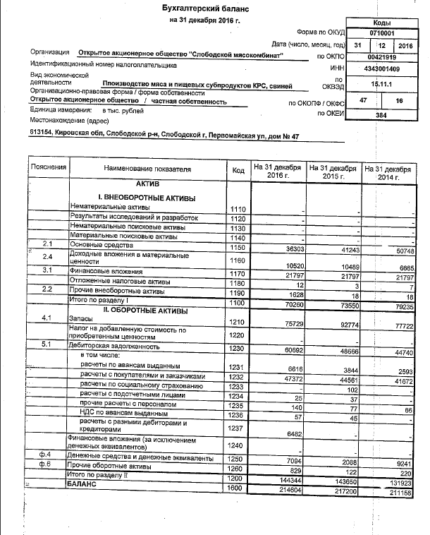

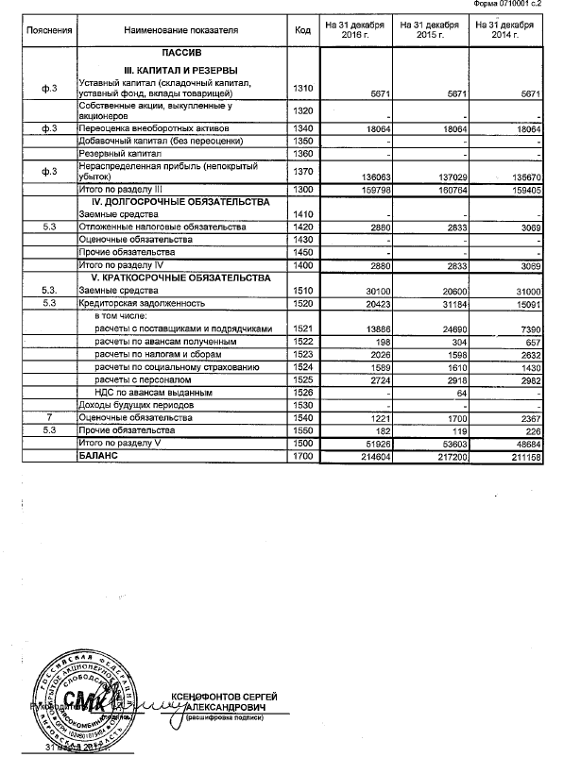

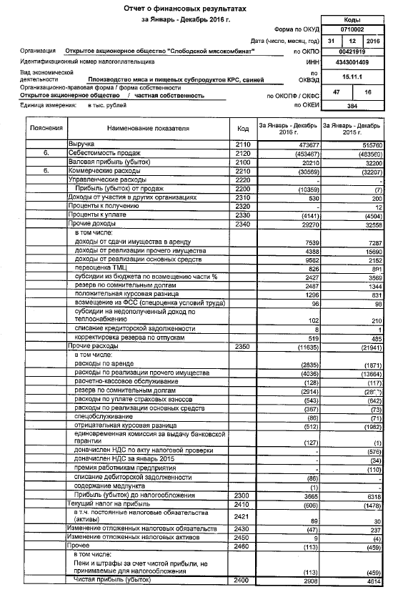

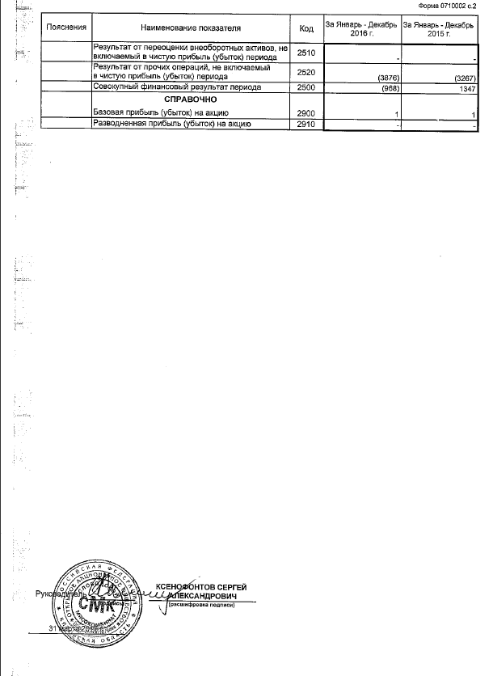

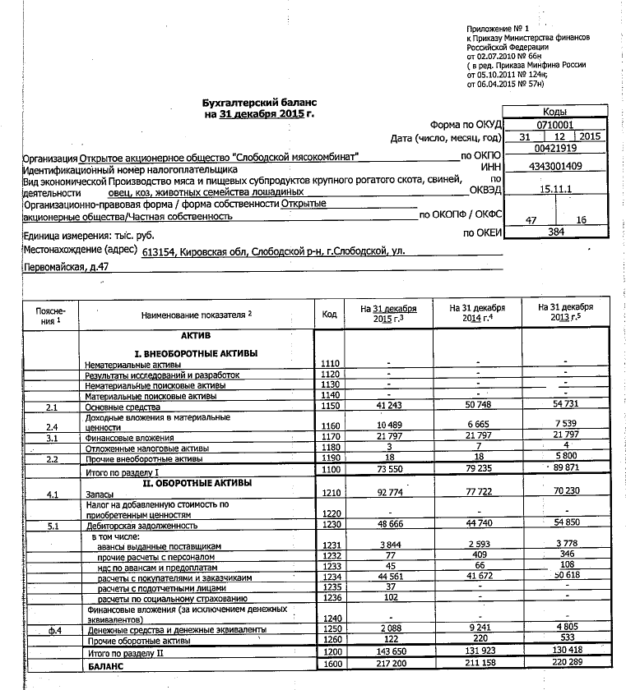

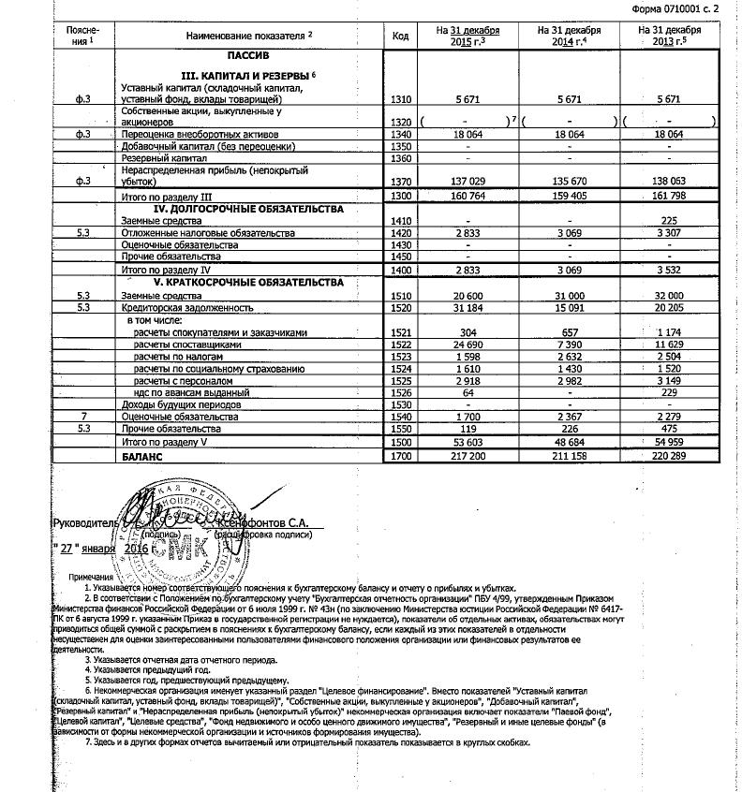

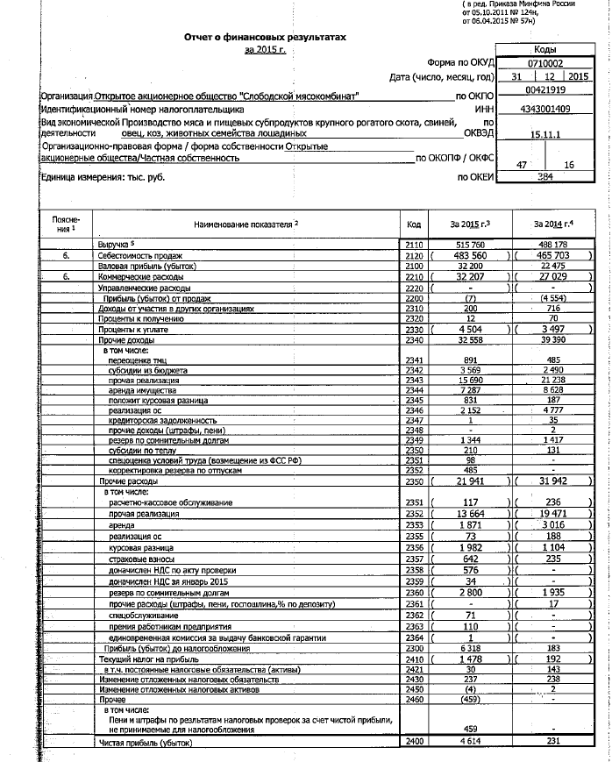

Бухгалтерский баланс за 2014 г.

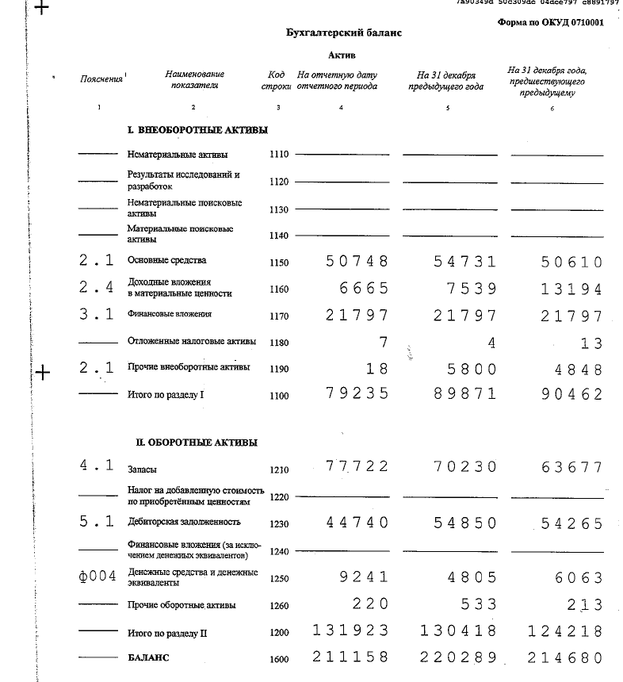

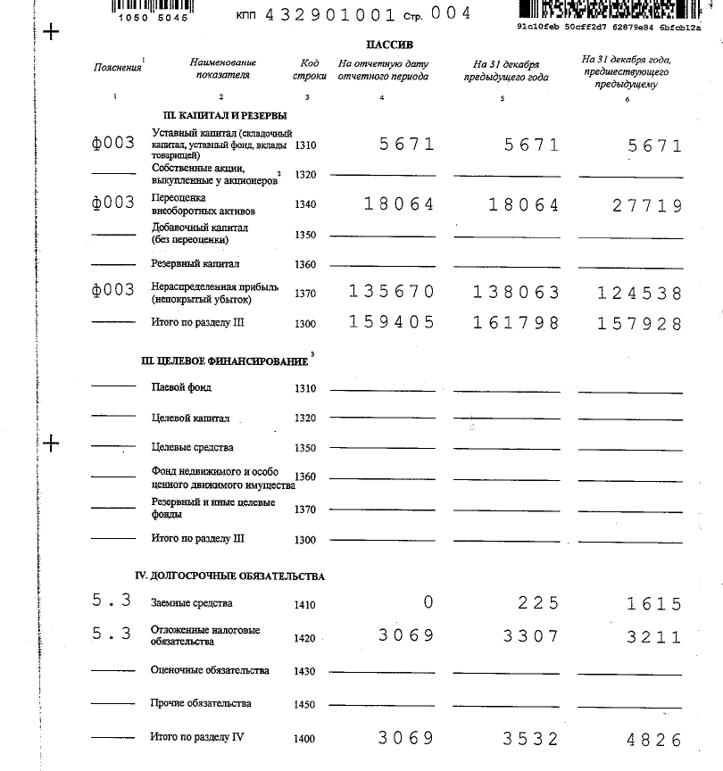

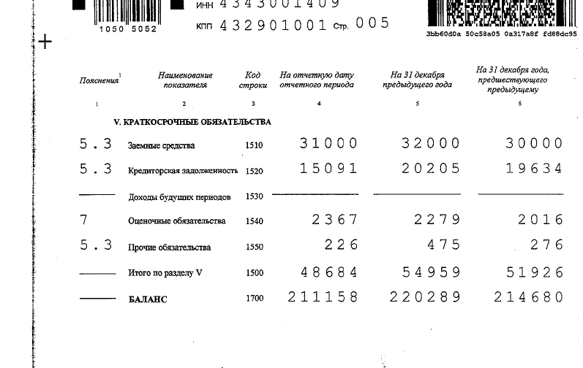

Отчет о финансовых результатах за 2014 год

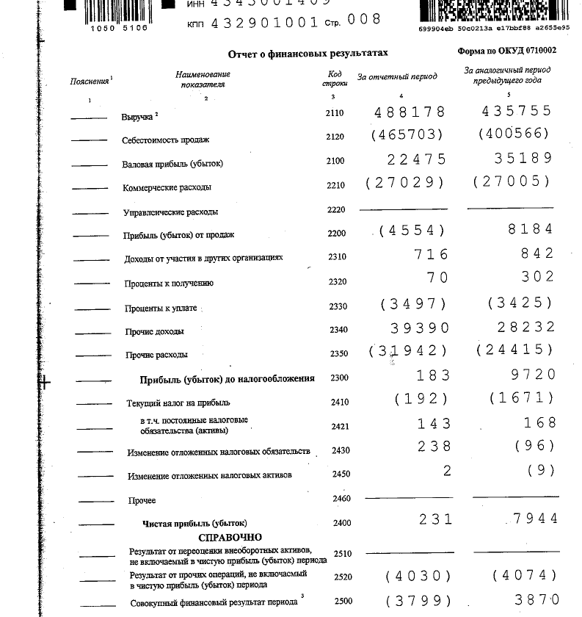

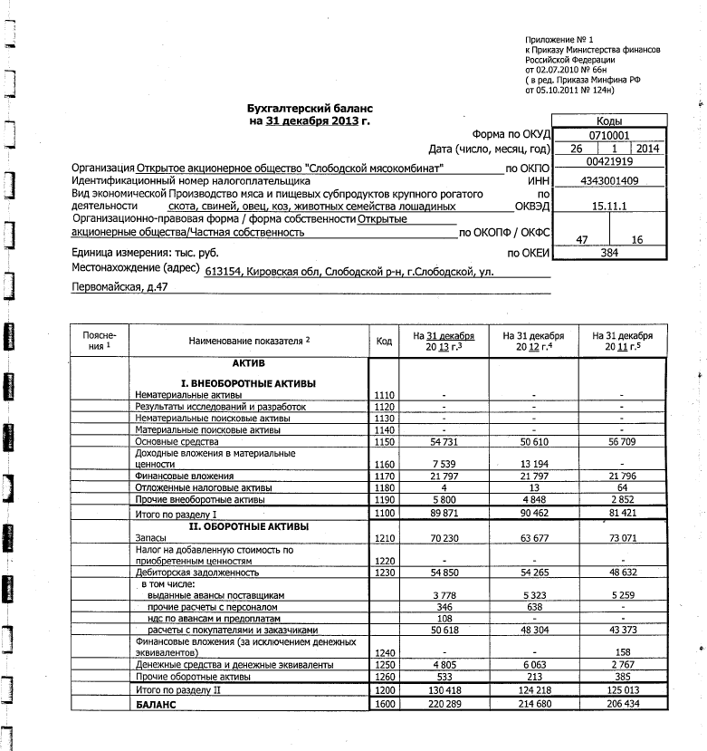

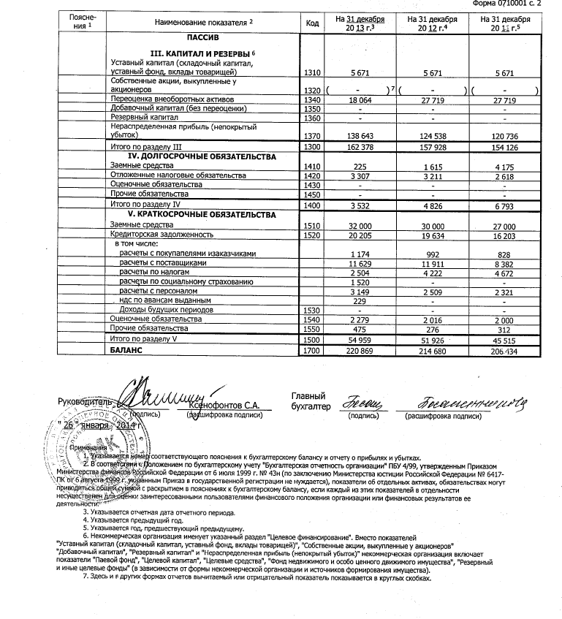

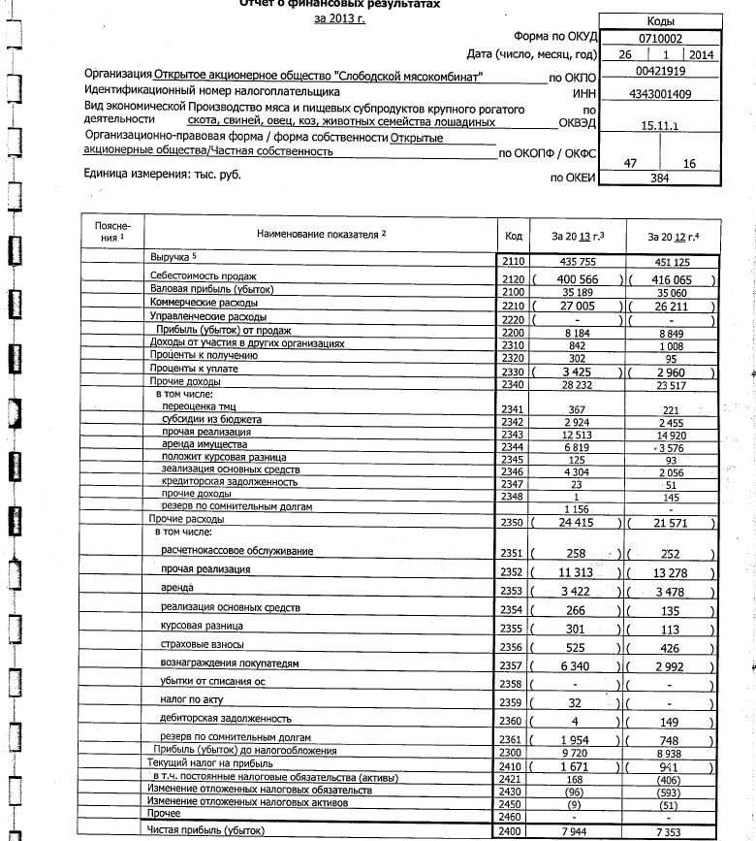

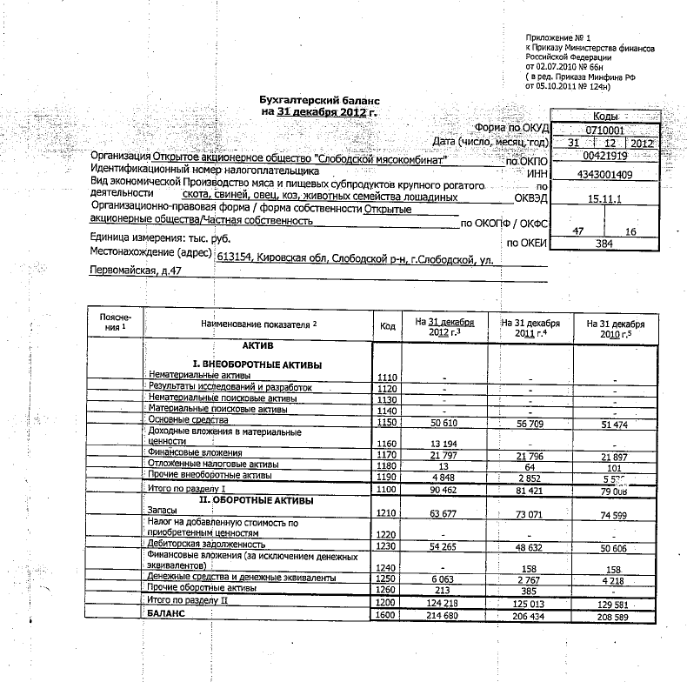

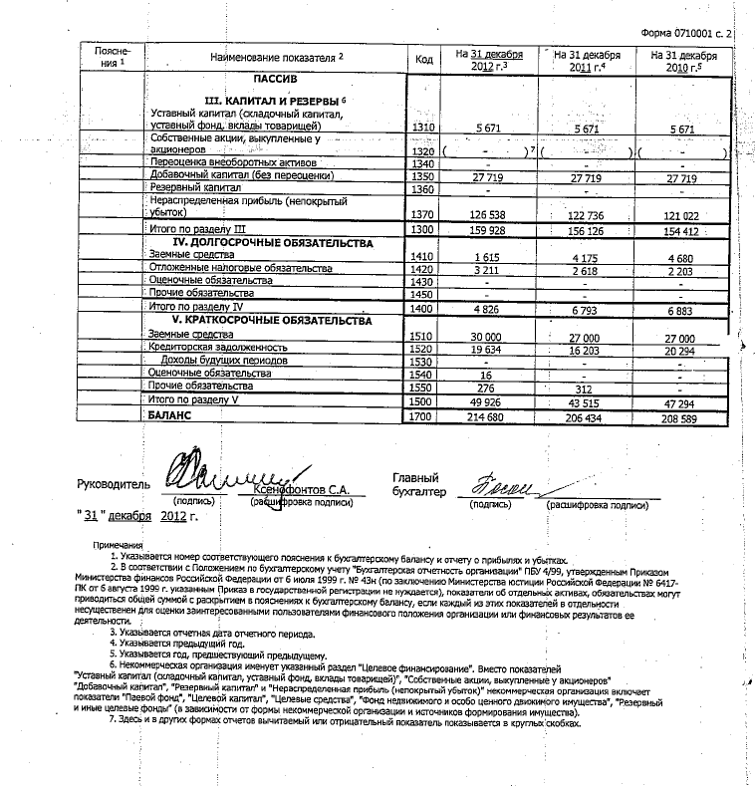

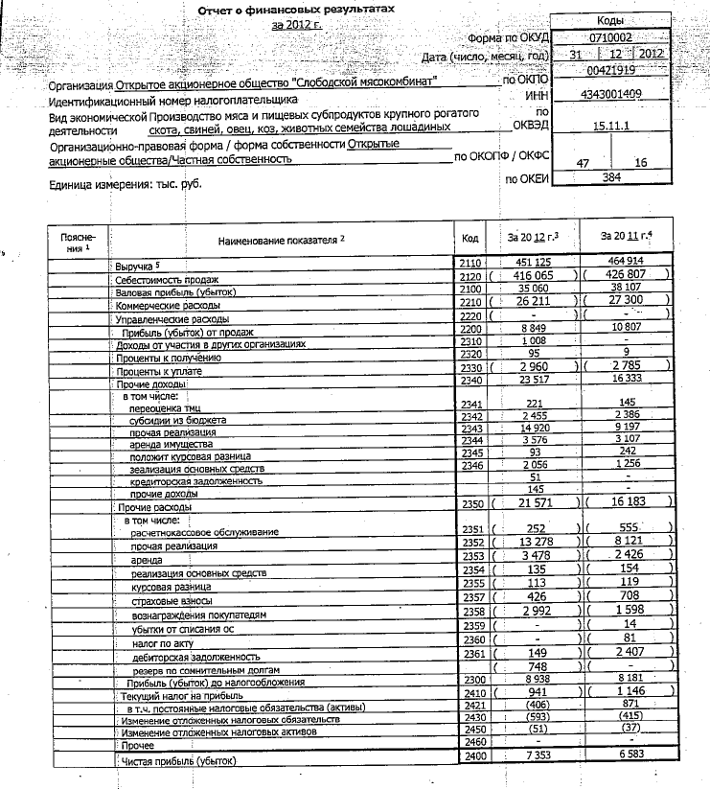

Приложение Г

Награды и дипломы предприятия

12.10.2011 - 16.10.2011г. Министерство сельского хозяйства РФ, Правительство Москвы, Российская академия сельскохозяйственных наук ,ОАО «ГАО ВВЦ»-13-Я Российская агропромышленная выставка «Золотая осень»:

• Серебряная медаль за «Балык свиной» с/к,

• Серебряная медаль за «Колбаски Каминвурцен» с/к,

• Серебряная медаль за «Невская» с/к

• Бронзовая медаль за «Московская» в/к,

• Бронзовая медаль за «Телячья» вар.

01.10.2010 - 04.10.2010г. Министерство сельского хозяйства РФ, Правительство Москвы, Российская академия сельскохозяйственных наук ,ОАО «ГАО ВВЦ»-12-Я Российская агропромышленная выставка «Золотая осень»:

• Серебряная медаль за «Свиная» с/к.

• Серебряная медаль за «Язык в шпике» к/в

• Бронзовая медаль за «Докторская» вар. в/с ГОСТ,

• Бронзовая медаль за сосиски «Русские»,

01.10.2009 - 04.10.2009г. Министерство сельского хозяйства РФ, Правительство Москвы, Российская академия сельскохозяйственных наук ,ОАО «ГАО ВВЦ»-11-Я Российская агропромышленная выставка «Золотая осень»:

• Диплом II степени и серебряная медаль за с/копченую колбасу»Свиная»,

• Диплом II степени и серебряная медаль за «Язык в шпике» к/в,

• Диплом III степени и бронзовая медаль за «Докторская» вар. в/с ГОСТ,

• Диплом III степени и бронзовая медаль за сосиски «Русские»,

9.10.2009 - 12.10.2009г. Министерство сельского хозяйства РФ, Правительство Москвы, Российская академия сельскохозяйственных наук ,ОАО «ГАО ВВЦ»-10-Я Российская агропромышленная выставка «Золотая осень»:

• Серебряная медаль за с/копченую колбасу «Салями Венгерская»,

• Серебряная медаль за с/копченую колбасу «Салями Парма».

10.10.2008 - 14.10.2008г. Министерство сельского хозяйства РФ, Правительство Москвы, Российская академия сельскохозяйственных наук ,ОАО «ГАО ВВЦ»-10-Я Российская агропромышленная выставка «Золотая осень»-награжден:

• Диплом и золотая медаль за с/копченый «Балык свиной»,

• Диплом и серебряная медаль за копчено-запеченный «Карбонад жареный».

12.10.2007 - 16.10.2007г. Министерство сельского хозяйства РФ, Правительство Москвы, Российская академия сельскохозяйственных наук, ОАО «ГАО ВВЦ»-9-Я Российская агропромышленная выставка «Золотая осень»-награжден:

• Диплом и серебряная медаль за в/копченую колбасу «Гусарская»,

• Диплом и серебряная медаль за с/вяленый «Карбонат Парижский».

06.10.2006 - 10.10.2006г. Министерство сельского хозяйства РФ, Правительство Москвы, Российская академия сельскохозяйственных наук, ОАО «ГАО ВВЦ»-8-Я Российская агропромышленная выставка «Золотая осень»-награжден:

• Диплом и серебряная медаль за с/копченую колбасу «Особенная»,

• Диплом и серебряная медаль за с/копченую колбасу «Коньячная».

07.10.2005 - 11.10.2005г. Министерство сельского хозяйства РФ, Правительство Москвы, Российская академия сельскохозяйственных наук, ОАО «ГАО ВВЦ»-7-Я Российская агропромышленная выставка «Золотая осень»-награжден:

• Диплом III-й степени и бронзовая медаль за «Чипсы мясные джоки из свинины».

08.10.2004 - 12.10.2004г. Министерство сельского хозяйства РФ, Правительство Москвы, Российская академия сельскохозяйственных наук, ОАО «ГАО ВВЦ»-6-Я Российская агропромышленная выставка «Золотая осень» награжден:

• Серебряной медалью и Дипломом II-й степени за колбасу с/копченую «Алтайская» в декоре и балык «Дарницкий « с/копченый.

• Бронзовой медалью и Дипломом III-й степени за грудинку/бекон/сырокопченую